瑞均业务蓝图

文档修改记录
版本 | 版本描述 | 编写人 | 最后修改日期
V1.0 | 售前稿 | 徐王晶 | 2025年10月09日
V2.0 | 调研稿 | 徐王晶 | 2025年12月15日
V3.0 | 签字稿 | 徐王晶 | 2025年12月23日

目录
1 整体业务说明 5
1.1 项目目标 5
1.2 项目范围 5
1.3 整体业务流程图 6
1.4 整体流程说明 6
1.5 软件作业项清单 8
1.6 采购到货 11
2 仓库业务说明 13
2.1全局流程 13
2.1.1全局流程图 13
2.1.2 采购入库 14
2.1.3 生产入库 15
2.1.4 领料退回 16
2.1.5 其他入库/装配退料 17
2.1.6 领料出库 17
2.1.7 其他出库/装配入库 18
2.1.8 采购退货 19
2.1.9 库内调拨 20
2.1.10 库内盘点 21
2.2钣金仓库流程 22
2.2.1钣金车间特殊点 22
2.2.2软件操作界面 22
2.3CNC仓库流程 29
2.3.1CNC车间特殊点 29
2.3.2软件操作界面（PDA界面，PC界面类似钣金车间） 31
3 车间管理基础数据 40
3.1 人员建模 40
3.1.1岗位信息 40
3.1.2部门信息 40
3.1.3用户管理 41
3.2 工厂建模 41
3.2.1车间信息 42
3.2.2加工中心类别 42
3.2.3加工中心信息 43
3.3 产品建模 44
3.3.1物料分类 44
3.3.2物料基本信息 45
3.3.3工艺信息 46
3.3.4产品工艺路线 46
3.3.5物料BOM 47
3.4 质量建模 48
3.4.1检验项目 49
3.4.2检验计划 50
3.4.3缺陷类型 52
3.5 特殊基础作业项 52
3.5.1制版信息 52
4 钣金车间业务说明 53
4.1 计划管理 53
4.1.1流程图 53
4.1.2流程说明 54
4.1.3软件功能说明 55
4.2 报工管理 60
4.2.1流程图 60
4.2.2流程说明 60
4.2.3软件功能说明 61
5 CNC车间业务说明 63
5.1 计划管理 63
5.1.1流程图 63
5.1.2流程说明 64
5.1.3软件功能说明 65
5.2 报工管理 69
5.2.1流程图 69
5.2.2流程说明 69
5.2.3软件功能说明 70
.3 质量管理 73
5.3.1流程图 73
5.3.2流程说明 74
5.3.3软件功能说明 76
6 作业项导入说明 80
7 接口说明 81
8 硬件说明 81

1 整体业务说明
前言：蓝图为系统开发方向，请仔细研读。蓝图中软件截图为UI设计图纸，最终样式以开发效果为准，蓝图主要确认软件页面功能（部分功能联动产生，仅文字描述）。

1.1 项目目标
本项目旨在以数据透明化为核心驱动力，夯实数字化运营的根基。通过系统化落实车间作业计划、实时追踪生产进度、精准管理库存，致力于实现生产、仓储过程的“可视、可控、可优化”，为高效决策与持续改进提供核心支撑。

1.2 项目范围
业务模块 | 实施范围（车间）
计划、生产 | 钣金车间、CNC车间
质量 | CNC车间
仓储 | 钣金车间、CNC车间（包含地堆库）
数据要求隔离，按照客户车间（需要将车间定义为子公司性质）进行数据隔离；

1.3 整体业务流程图

1.4 整体流程说明
瑞均业务流程说明
序号 | 业务名称 | 责任部门 | 模块 | 步骤说明
1 | 销售订单/  预测订单 | 销售部门 | 销售管理- | 钣金车间处理预测式订单，其核心任务是预测钣金件加工数量并确定要求交期。  CNC车间则处理基于安全库存的备库订单，其流程始于定义装配车间原材料的安全库存水平，进而通过线下查询即时库存，计算出待备库加工数量并设定要求交期。  线下汇总后录入/导入系统。
2 | 订单分配 | 计划部门 | 车间管理 | 选择销售订单进行订单拆解，依据物料BOM进行数量拆分，自动生成生产工单；（支持不同销售订单合并拆解）
3 | 生产工单 | 计划部门 | 车间管理 | 依托于订单分配生成的生产工单，在系统里确认；围绕本次核心诉求：物料、计划数量、计划时间、工艺版本是核心参数；
4 | 生产排程 | 计划部门 | 车间管理 | 选择对应生产工单进行排程：选择车间、加工中心（或加工中心类别），插入未关闭生产工单工序任务，修改计划数、计划时间，完成排程；
5 | 采购订单 | 采购部门 | - | ERP系统制定采购订单并完成采购任务；
6 | 采购到货 | 采购部门 | 采购模块 | 在系统上录入采购到货的物料及数量，依据物料属性判定是否需要生成批次；
7 | 来料检验 | 质量部门 | 车间管理 | 采购到货时依据物料检验计划自动生成检验单，按照检验频次生成取样数（可以人为修改），按照要求进行来料检验；
8 | 采购入库 | 库管部门 | 仓库管理 | 选择物料、填入数量、选择仓库，生成采购入库单；
9 | 生产领料 | 库管部门 | 仓库管理 | 选择生产排程、选择物料、填入出库数量，生成领料出库单；
10 | 生产报工 | 生产部门 | 车间管理 | 在机台ITC上查看对应机台任务，按序完成生产报工；
11 | 首件检验 | 质量部门 | 车间管理 | 开始加工后，达到计划时间触发首件检验，录入检验结果；
12 | 过程检验 | 质量部门 | 车间管理 | 持续稳定生产时按规定时间定期抽查，录入检验结果；
13 | 末件检验 | 质量部门 | 车间管理 | 生产结束后，进行末件检验，录入检验结果；
14 | 生产入库 | 库管部门 | 仓库管理 | 选择生产工单、填入入库数量、选择仓库，生成生产入库单；

1.5 软件作业项清单
主菜单 | 子菜单 | 孙菜单 | 功能说明 | 终端
系统配置
 | 角色管理 |  | 将用户划分权限组，不同用户拥有不同的权限 | PC
 | 字典管理 |  | 数据字典（部分字段引用） | PC
 | 编码规则定义 |  | 单据和批次编码规则的定义，依据需要配置，比如字母、年月日、流水号、固定数字等 | PC
 | 编码规则引用 |  | 不同的单据、基础信息、批次可以引用不同的编码规则 | PC
 | 系统参数 |  | 配置部分特殊流程权限及参数 | PC
数据建模
 | 人员建模
 |  | 职位信息 | 定义职位信息 | PC
 |  | 部门信息 | 定义部门信息 | PC
 |  | 用户信息 | 定义用户基本信息，包含姓名、电话、职位、部门等 | PC
 | 工厂建模
 |  | 车间信息 | 定义车间信息 | PC
 |  | 加工中心类型 | 定义车间所包含的加工中心类型信息
 |  | 加工中心 | 定义加工中心类型所包含的加工中心信息 | PC
 | 产品建模
 |  | 物料分类 | 定义物料类别 | PC
 |  | 物料基本信息 | 定义物料基本信息，包含物料规格型号等 | PC
 |  | 制版信息 | 定义制板版本与物料对应关系 | PC
 |  | 物料BOM | 配置物料的BOM清单 ，单版本管理 | PC
 |  | 工艺信息 | 定义工艺名称等 | PC
 |  | 产品工艺路线 | 配置物料的工艺路线，包含工序的相关信息，单版本管理 | PC
销售管理
 | 流程管理
 |  | 销售/预测订单 | 销售订单支持录入预测订单，作为源头单据进行生产 | PC
采购管理
 | 流程管理
 |  | 采购到货 | 采购到货单记录时间、数量等信息，并依据物料检验要求，判定是否触发来料检验，检验合格允许下推采购入库，检验不合格进行退货 | PC
仓储管理
 | 基础配置
 |  | 仓库信息 | 定义仓库基本信息 | PC
 | 入库流程
 |  | 采购入库单 | 采购人员依据采购到货单下推生成采购入库单，库管人员进行审核 | PC/PDA
 |  | 生产入库单 | 库管人员手动新增，选择生产订单进行生产入库并审核 | PC/PDA
 |  | 其他入库/装配退料 | 库管人员进行其他入库/装配退料操作并审核 | PC/PDA
 |  | 领料退回单 | 领料退回时库管人员录入数量进行入库并审核，核销领料出库单 | PC/PDA
 | 出库流程
 |  | 领料出库单 | 库管人员选择生产计划，自动带出BOM应领料数量，填入领料数量并审核 | PC/PDA
 |  | 其他出库/装配入库 | 库管人员进行其他出库/装配入库操作并审核 | PC/PDA
 |  | 采购退货单 | 采购产品退货时库管人员填入退货数量进行出库并审核，核销采购入库单 | PC/PDA
 | 库内流程
 |  | 库内盘点 | 通过实物清点核对仓库实际库存与账面数量的过程，在系统上针对存在差异数量的物料进行库存数量修改 | PC/PDA
 |  | 库内调拨单 | 不同仓库间物料转移的凭证 | PC/PDA
 | 报表管理 |  | 库存进出明细表、即时库存查询表、库龄分析统计表 | PC
车间管理
 | 基础配置
 |  | 检验项目 | 定义质量检测的项目 | PC
 |  | 检验计划 | 安排产品质检流程与标准的方案 | PC
 |  | 缺陷类型 | 定义质量缺陷类型 | PC
 | 流程管理
 |  | 订单分配 | 拆分销售订单/预测订单，生成生产工单 | PC
 |  | 生产工单 | 生产主计划下推生成的生产工单，侧重于由厂长进行技术评审 | PC
 |  | 生产排程 | 围绕机台/机台类型进行车间计划排程 | PC
 |  | 生产报工 | 进行生产上料、报工并围绕核心管控点进行作业管理 | PC/ITC
 |  | 批次拆分 | 生产批次的拆分 | ITC
 |  | 批次合并 | 生产批次的合并 | ITC
 |  | 可疑品追溯 | 当工序检验出现不良品时，实现可疑品追溯 | PC
 |  | 检验执行 | 实际进行质量检测并记录结果的操作 | PC/ITC
 |  | 缺陷登记及处置 | 记录生产/检验中发现质量问题的原因，并确认处置方式 | PC
 | 报表管理 |  | 工单跟踪明细表、报工明细表、工单不良统计表 | PC

1.6 采购到货
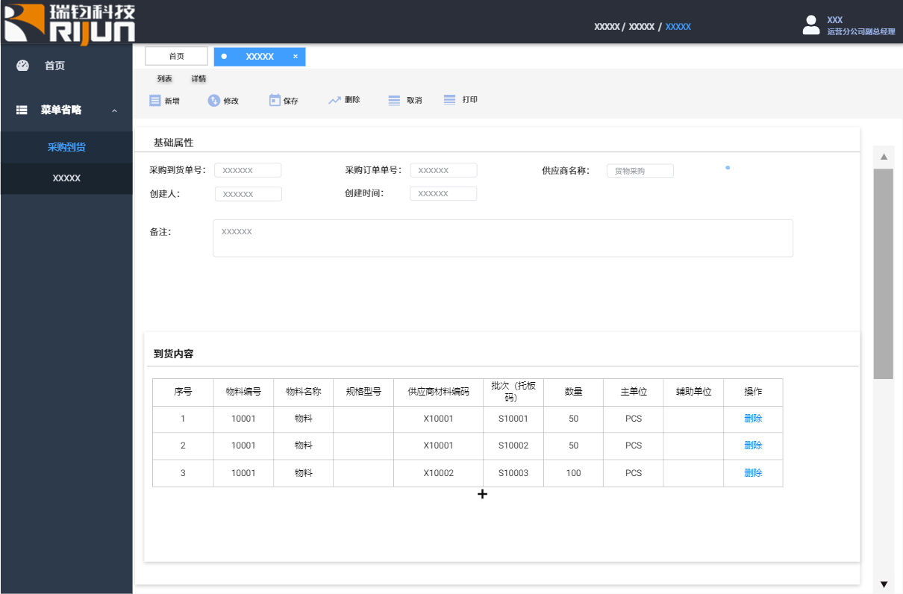
- 采购到货单用于到货数量清点，并赋予标识功能；
- 采购订单单号、供应商名称，非必填项，手动输入；
- 依据物料是否启用仓库批次管理，在入库时进行判断，钣金车间物料（不启用仓库批次管理时），物料、数量为必填项；CNC车间物料（启用仓库批次管理时），物料、批次（托板码）、数量为必填项；
- 采购到货单具有审批流，审核通过后才能触发检验和入库流程；
- 采购到货单打印页（可选择不打印），用于检验和入库时扫描到货单号：
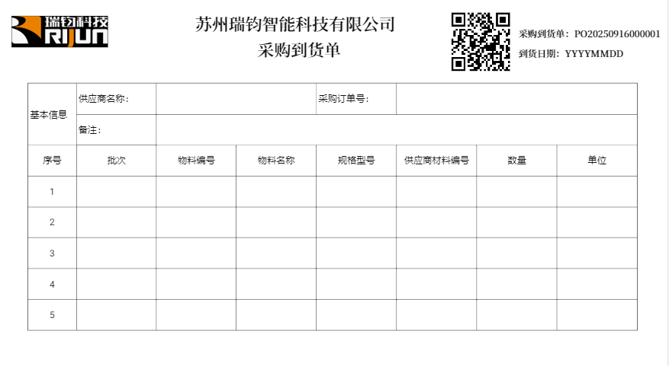

2 仓库业务说明

2.1全局流程

2.1.1全局流程图
1、设立仓库（比如原料仓、半成品仓、成品仓等）；
2、针对业务环节必须严格按照出入库流程进行管理，比如采购入库、领料出库、生产入库、其他出库/装配入库等（具体见下文）；
3、钣金、CNC车间物料流转至装配车间，建议以其他出库/装配入库进行；
4、委外管理整体功能复杂，建议后期拓展（工单委外/工序委外等），建议虚设委外仓库（比如CNC委外仓），委外时将物料调拨至虚设委外仓，明确委外数量，委外加工结束后，将合格数量调拨至半成品仓，委外加工商以备注形式进行维护管理；

2.1.2 采购入库

2.1.2.1流程图

2.1.2.2流程说明
1、采购到货单：①依据ERP下达的采购订单，供应商进行送货；②当货物送达客户下料区时，收货并清点数量，录入采购到货单；③依据控制计划针对部分物料进行来料检验，来料检验合格品准备入库；
2、采购入库单：①采购到货物料流转至仓库，进行物料数量清点；②在系统上新增采购入库单，选择入库物料、仓库，填入入库数量；③提交审核；
3、审核：审核流程系统自定义配置，有对应负责人进行审核；①审核驳回，需要重新修改表单并重新提交审核②审核通过，允许库管员将物料拉至对应仓库进行存放；
4、库存信息：审核通过后系统自动更改库存信息；

2.1.3 生产入库

2.1.3.1流程图

2.1.3.2流程说明
1、生产入库申请单：①生产完成后，清点数量，线下填写生产入库申请单并提交给库管员；②将产品/半成品拉至仓库移交库管员；
2、生产入库单：①依据接收到的生产入库申请单，进行物料数量清点；②在系统上新增生产入库单，选择生产工单、仓库，填入入库数量；③提交审核；
3、审核：审核流程系统自定义配置，有对应负责人进行审核；①审核驳回，需要重新修改表单并重新提交审核②审核通过，允许库管员将物料拉至对应仓库进行存放；
4、库存信息：审核通过后系统自动更改库存信息；

2.1.4 领料退回

2.1.4.1流程图

2.1.4.2流程说明
1、退料申请单：①生产完成后，清点原材料数量，线下填写退料申请单并提交给库管员；②将原材料拉至仓库移交库管员；
2、领料退回单：①依据接收到的退料申请单，进行物料数量清点；②在系统上新增领料退回单，选择领料出库单，填入仓库和退料数量；③提交审核；
3、审核：审核流程系统自定义配置，有对应负责人进行审核；①审核驳回，需要重新修改表单并重新提交审核②审核通过，允许库管员将物料拉至对应仓库进行存放；
4、库存信息：审核通过后系统自动更改库存信息；

2.1.5 其他入库/装配退料

2.1.5.1流程说明
1、其他入库/装配退料单：①依据接收到的物料，进行物料数量清点；②在系统上新增其他入库/装配退料单，填入物料、数量、仓库；③提交审核；
2、审核：审核流程系统自定义配置，有对应负责人进行审核；①审核驳回，需要重新修改表单并重新提交审核②审核通过，允许库管员将物料拉至对应仓库进行存放；
3、库存信息：审核通过后系统自动更改库存信息；

2.1.6 领料出库

2.1.6.1流程图

2.1.6.2流程说明
1、备料单：①计划员按照生产计划要求提前填写备料单或者安排班组长填写备料单；②将备料单提交给库管员；
2、领料出库单：①库管员依据备料单进行备货（备货数量可参考系统领料数量指引），清点数量；②在系统上新增领料出库单，选择生产排产明细单、物料（包含物料存放仓库信息等），填入出库数量；③提交审核；
3、审核：审核流程系统自定义配置，有对应负责人进行审核；①审核驳回，需要重新修改表单并重新提交审核②审核通过，允许库管员将物料移交给拉料员工；
4、库存信息：审核通过后系统自动更改库存信息；

2.1.7 其他出库/装配入库

2.1.7.1流程说明
1、其他出库/装配入库单：①库管员依据要求进行出库准备，清点数量；②在系统上新增其他出库单，选择物料（包含物料所在仓库等信息），填入出库数量；③提交审核；
2、审核：审核流程系统自定义配置，有对应负责人进行审核；①审核驳回，需要重新修改表单并重新提交审核②审核通过，允许库管员将物料移交给拉料员工；
3、库存信息：审核通过后系统自动更改库存信息；

2.1.8 采购退货

2.1.8.1流程图

2.1.8.2流程说明
1、采购退货通知单：①生产过程中发现原料不符合要求，由质量部门提出退货申请；②进行领料退回；③采购员依据退货申请线下填写采购退货通知单；
2、采购退货单：①库管员依据采购退货通知单进行备货，清点数量；②在系统上新增采购退货单，选择采购入库单、物料（物料包含仓库信息），填入出库数量；③提交审核；
3、审核：审核流程系统自定义配置，有对应负责人进行审核；①审核驳回，需要重新修改表单并重新提交审核②审核通过，允许库管员将物料移交给拉料员工；
4、库存信息：审核通过后系统自动更改库存信息；

2.1.9 库内调拨

2.1.9.1流程图

2.1.9.2流程说明
1、客观需求：①空间存放不平衡；②业务影响（比如委外管理等）；
2、库内调拨单：①明确调拨物料、调拨仓库、调拨数量；②在系统上新增库内调拨单，选择物料（物料信息包含仓库信息），选择调入仓库，填入调拨数量；③提交审核；
3、审核：审核流程系统自定义配置，有对应负责人进行审核；①审核驳回，需要重新修改表单并重新提交审核②审核通过，允许库管员将物料调拨；
4、库存信息：审核通过后系统自动更改库存信息；

2.1.10 库内盘点

2.1.10.1流程图

2.1.10.2流程说明
1、盘点计划：①依据业务需求制定线下盘点计划；②依据盘点计划执行盘点任务；
2、库内盘点单：①库管员按照仓库进行区域划分，依次进行盘点；②在系统上新增库内盘点单，选择仓库，填入物料更改数量；③提交审核；
3、审核：审核流程系统自定义配置，有对应负责人进行审核；①审核驳回，需要重新修改表单并重新提交审核②审核通过，代表盘点生效；
4、库存信息：审核通过后系统自动更改库存信息；

2.2钣金仓库流程

2.2.1钣金车间特殊点
1、仓库包含：原料仓、下料仓、折弯仓、打铆仓、焊接仓、打磨仓、喷涂仓（成品仓）；
2、业务流程包含：采购入库、生产入库、领料退回、其他入库/装配退料、领料出库、其他出库/装配入库、采购退货、库内调拨、库内盘点；
3、操作方式：以PC端业务单据操作为主（需要确定现场是固定地点安装PC电脑或者用移动PAD进行出入库操作）；
4、钣金车间不同颜色物料因为料号没有区分，查看库存信息台账时无法区分；
5、客户关注：生产领料时（比如焊接）需要选择排程任务，按照工单BOM将排程数量进行原料拆解，显示应该领取的物料及数量；

2.2.2软件操作界面

2.2.2.1采购入库
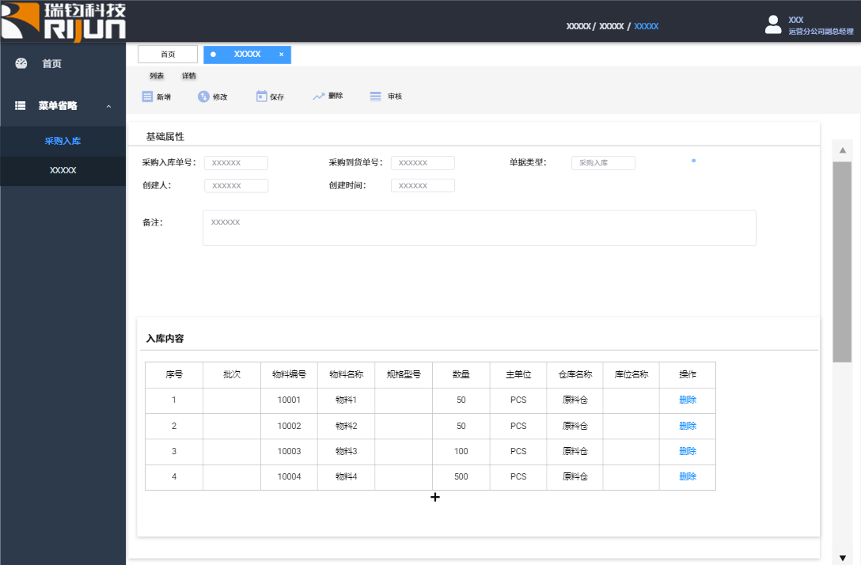
- 采购到货单号：选择采购到货单，带出到货物料，必填项；
- 物料、数量自动带出，可人为修改，仓库人为选择（必填项），批次、库位功能保留不使用；

2.2.2.2生产入库
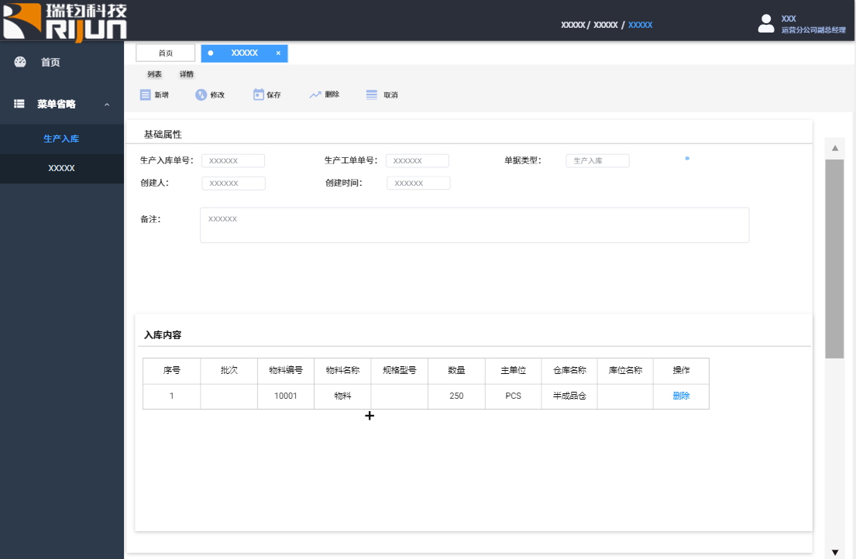
- 生产工单单号：弹窗选择未关闭生产工单，必填项；
- 物料、数量、仓库为必填项，批次、库位功能保留不使用；（一张生产工单仅包含一种物料，所以一张生产入库单仅包含一种物料，仅允许增行入不同仓库）

2.2.2.3领料退回
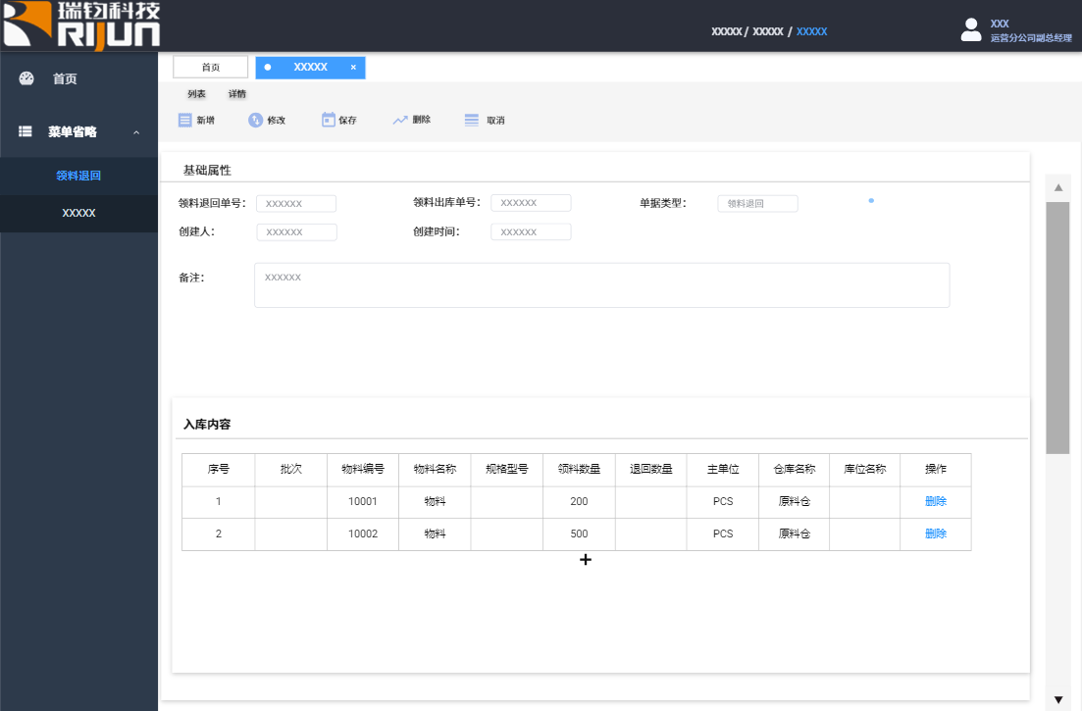
- 领料出库单号：弹窗选择历史领料出库单，必填项；
- 物料、数量、仓库为必填项，批次、库位功能保留不使用；（领料退回物料只能在领料出库单物料范畴进行选择，允许退料时选择不同仓库进行入库）

2.2.2.4其他入库/装配退料
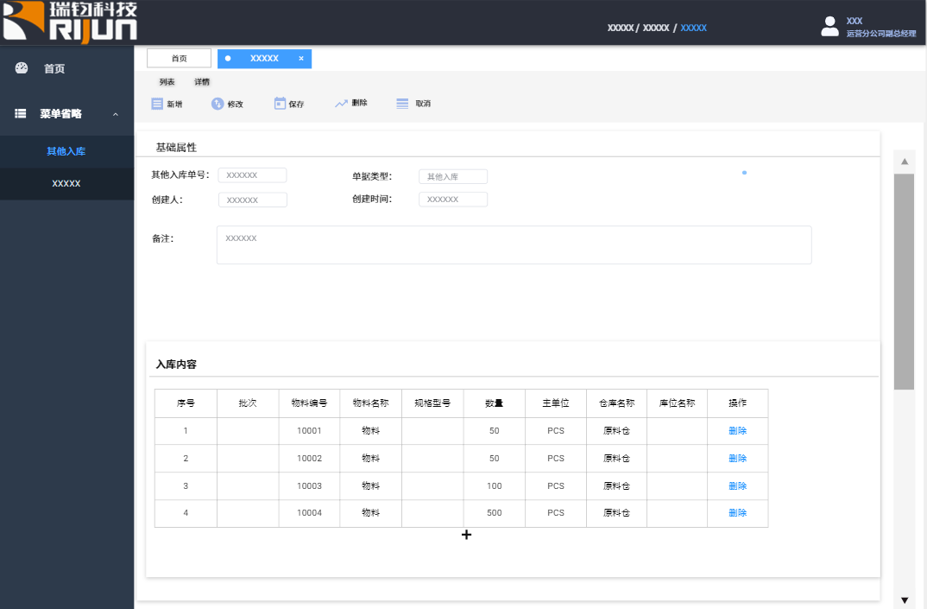
- 物料、数量、仓库为必填项，批次、库位功能保留不使用；（其他入库没有限制，没有源头单据）

2.2.2.5领料出库
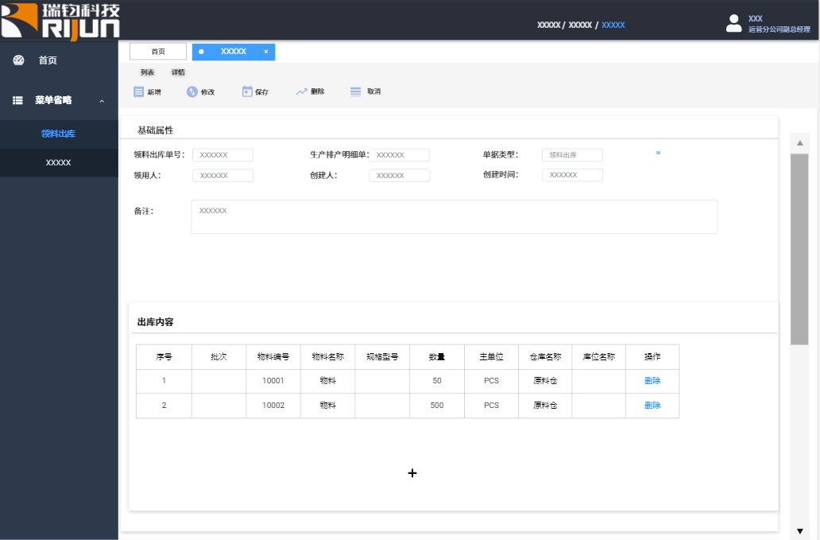
- 生产排产明细单：弹窗选择未关闭生产排产明细，必填项；
- 物料、数量为必填项；（系统会依据物料BOM和排产数量自动核算，显示建议出库数量）
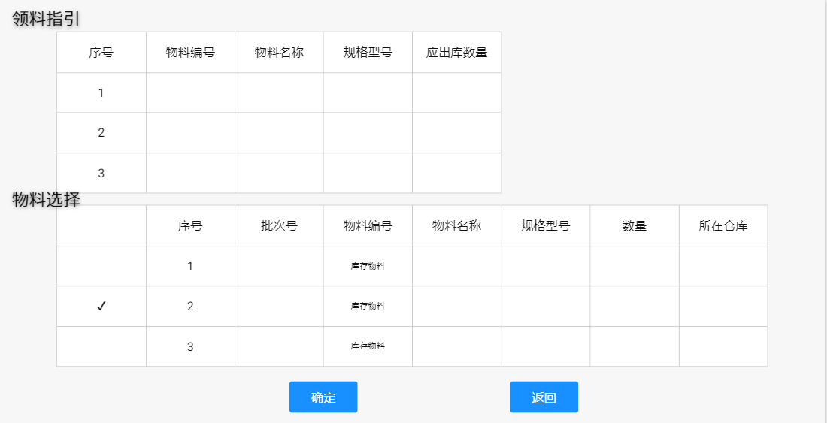

2.2.2.6其他出库/装配入库
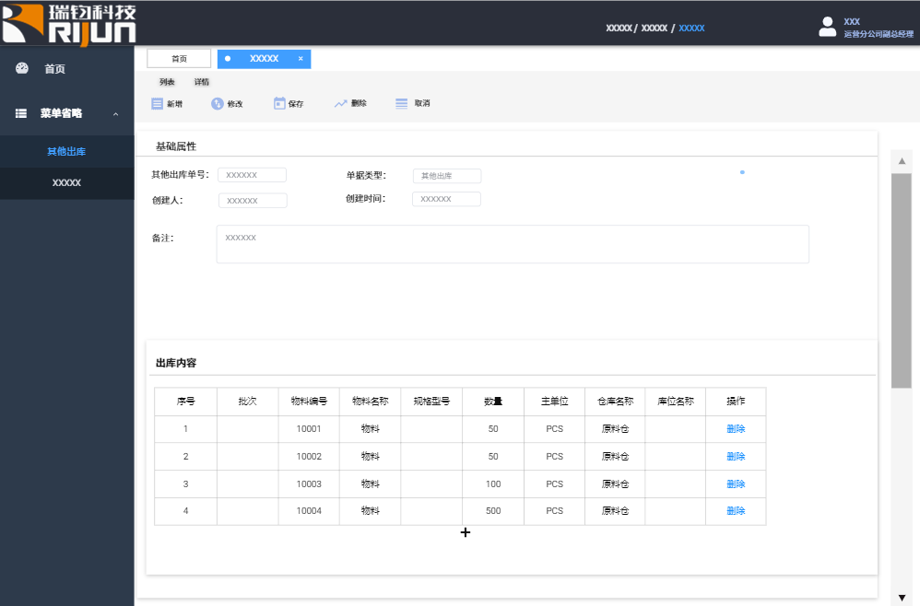
- 物料、数量为必填项；（其他出库没有限制，没有源头单据，只能出库库存物料）

2.2.2.7采购退货
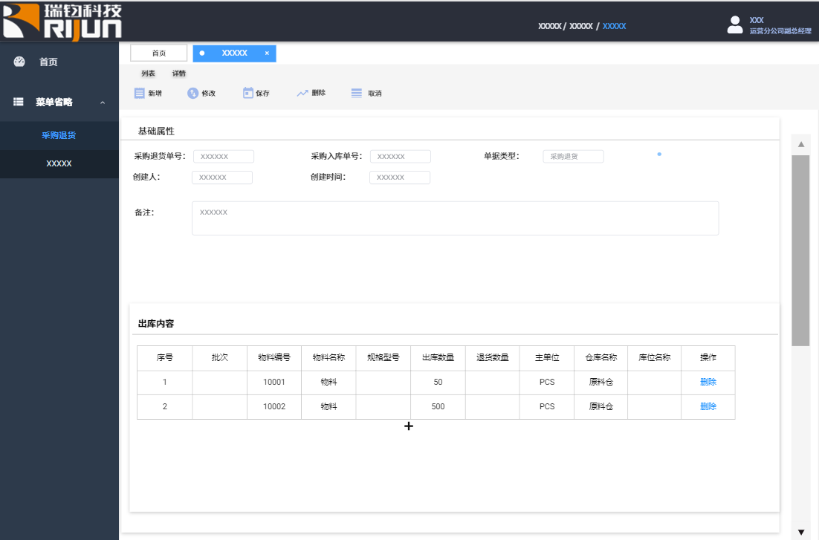
- 采购入库单号：弹窗选择历史采购入库单，必填项；
- 物料、数量为必填项；（采购退货可选择物料范畴不能超过采购入库物料范畴，合计可退货数量不得超过采购入库数量）

2.2.2.8库内调拨
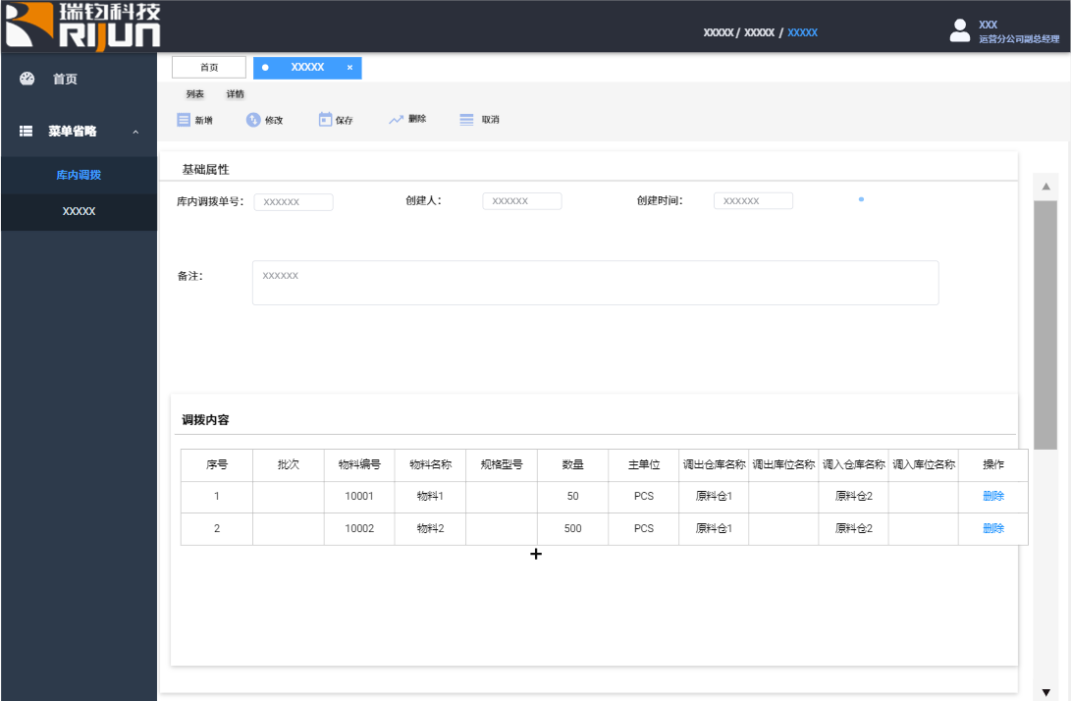
- 同一个物料调拨至不同仓库时，分行呈现填入；
- 物料、数量、调入/出仓库为必填项，批次、库位功能保留不使用；（可调拨数量不能超过物料库存上限）

2.2.2.9库内盘点
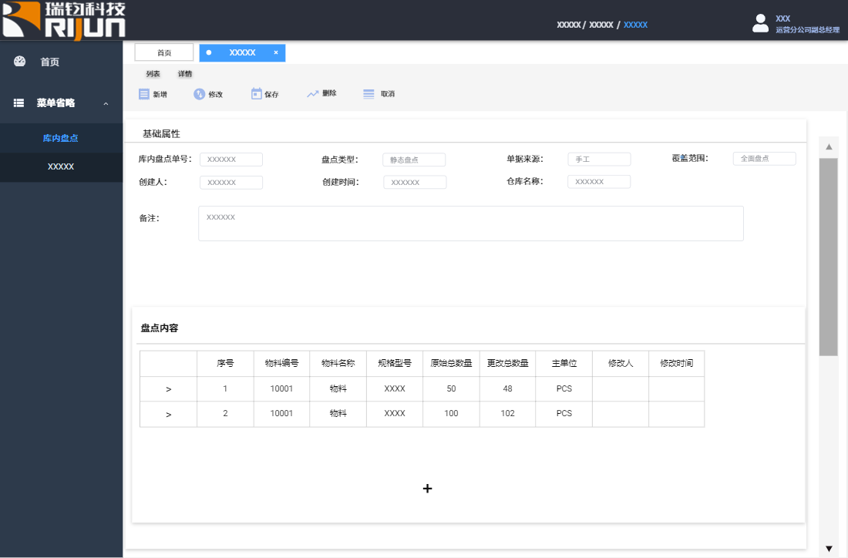
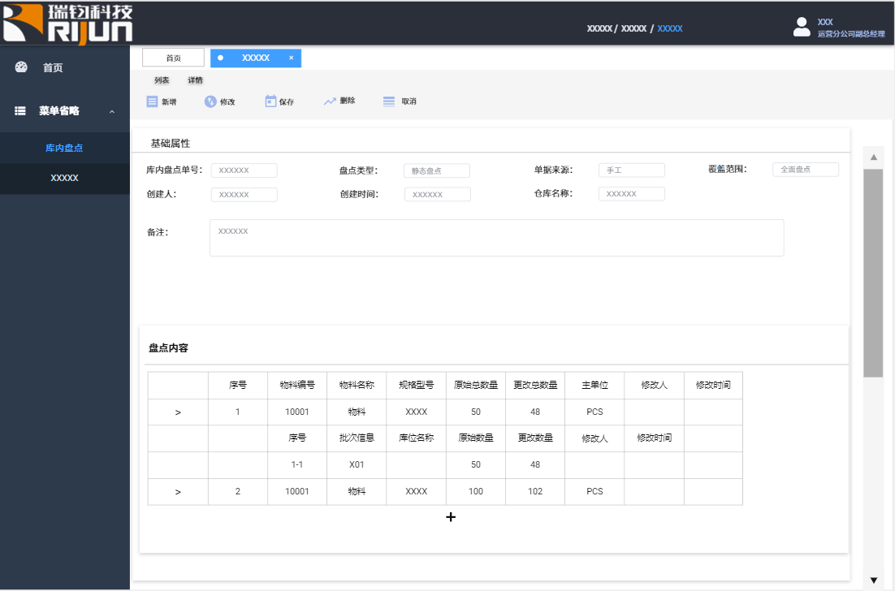
- 库内盘点时，必须先选择仓库，针对指定仓库物料盘点后进行库存数量修改；
- 同一个物料存放在不同库位时，分行呈现；修改物料库位数量时，找到对应物料库位行，填入更改数量；

2.3CNC仓库流程

2.3.1CNC车间特殊点
1、仓库包含：原料仓、半成品仓、成品仓、委外仓；
2、业务流程包含：采购入库、生产入库、领料退回、其他入库/装配退料、领料出库、其他出库/装配入库、采购退货、库内调拨、库内盘点；
3、操作方式：以PDA端移动式扫码操作为主，PC端用于补单等特殊情况；
4、客户关注：
1）启用仓库批次管理，定义批次规则：
以托板码为批次，托板码为线下定义数字（要求不重复），在入库时绑定批次（绑定托板码），进行批次流转；
2）与地堆库的集成，按照仓库名称进行对接；（如下所示流程图）
入库环节集成方式

出库环节集成方式

库内环节集成方式

2.3.2软件操作界面（PDA界面，PC界面类似钣金车间）

2.3.2.1采购入库

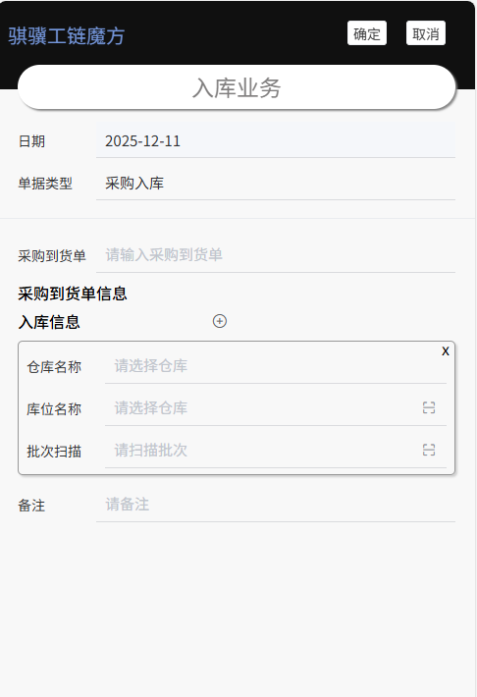
- 采购入库时选择采购到货单信息，带出应入库数量（可入库数量不能超过到货数量）；
- 选择仓库（库位功能保留，暂时不使用），扫描各个到货物料批次（托板码），点击确定进行入库操作；
- 当选择仓库为地堆库时，调用接口传输数据至地堆库系统；

2.3.2.2生产入库

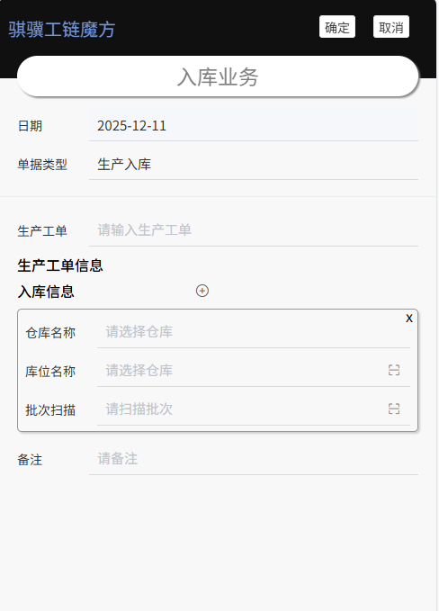
- 生产入库时选择生产工单信息；（可入库数量不能超过已生产未入库数量）
- 选择仓库（库位功能保留，暂时不使用），扫描各个生产物料批次（托板码），点击确定进行入库操作；
- 当选择仓库为地堆库时（比如半成品仍然存放至地堆库），调用接口传输数据至地堆库系统；

2.3.2.3领料退回

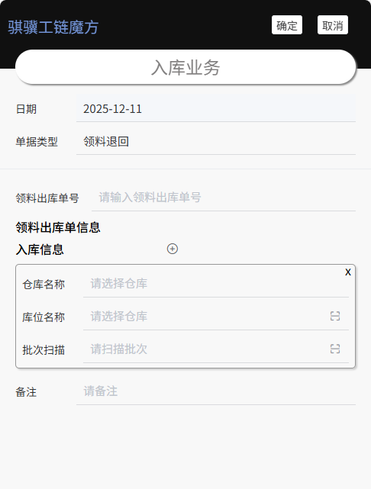
- 领料退回时选择领料出库单信息，查看当初出库物料及数量；（可入库数量不能超过领料数量）
- 选择仓库（库位功能保留，暂时不使用），扫描各个需退回物料批次（托板码），点击确定进行入库操作；
- 当选择仓库为地堆库时，调用接口传输数据至地堆库系统；


2.3.2.4其他入库/装配退料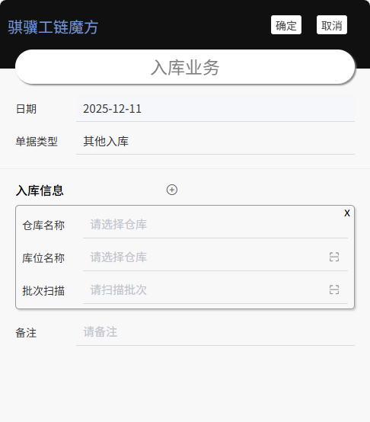
- 其他入库没有限制，没有源头单据；（入库时批次产生依据批次规则）
- 选择仓库（库位功能保留，暂时不使用），扫描（输入）各个物料批次（托板码），点击确定进行入库操作；
- 当选择仓库为地堆库时，调用接口传输数据至地堆库系统；

2.3.2.5领料出库

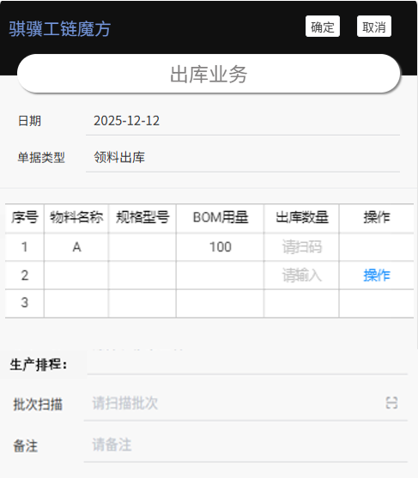
- 领料出库时选择生产排程，带出BOM物料及用量信息；（可超领料）
- 扫描各个出库物料批次（托板码），点击确定进行出库操作；（扫描后出库仓库等信息自动确认）
- 当出库仓库为地堆库时，调用接口传输数据至地堆库系统；

2.3.2.6其他出库/装配入库

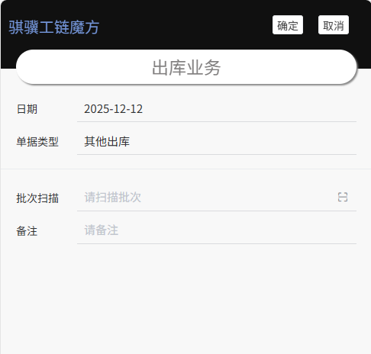
1、 其他出库没有限制，没有源头单据，只能出库库存物料；
2、 扫描各个出库物料批次（托板码），点击确定进行出库操作；（扫描后出库仓库等信息自动确认）
3、 当出库仓库为地堆库时，调用接口传输数据至地堆库系统；

2.3.2.7采购退货

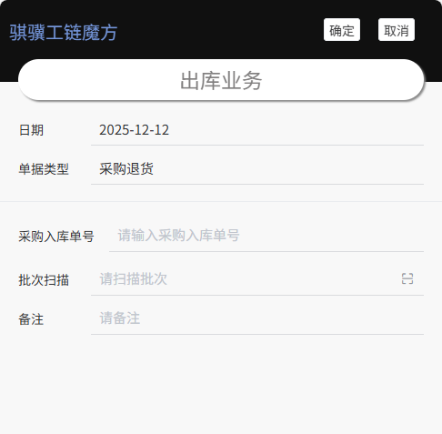
1、 采购退货时选择采购入库单，带出入库信息（含批次信息）；（可退货数量不得超过采购入库数量）
2、 扫描各个出库物料批次（托板码），点击确定进行出库操作；（扫描时自动判断是否符合采购入库的物料批次，不符合进行提示不允许出库；扫描后出库仓库等信息自动确认；）
3、 当出库仓库为地堆库时，调用接口传输数据至地堆库系统；

2.3.2.8库内调拨

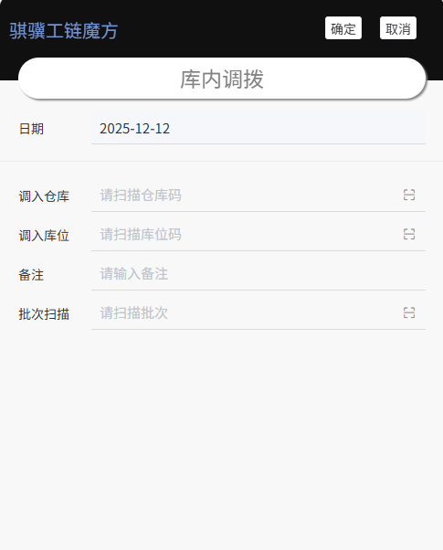
1、 库内调拨时选择调入仓库（库位功能保留，暂时不使用），只能调拨库存物料；
2、 扫描各个调拨物料批次（托板码），点击确定进行调拨操作；（扫描后出库仓库等信息自动确认；）
3、 当出库仓库为地堆库时，调用接口传输数据至地堆库系统；（当调拨至其他其他仓库时，调用出库接口）

2.3.2.9库内盘点

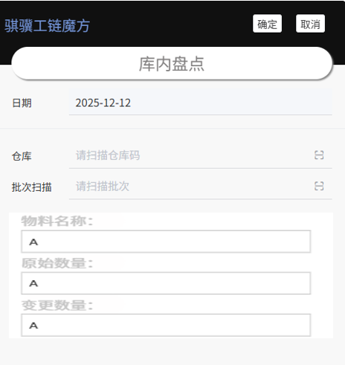
1、 库内盘点时选择仓库，只能盘点对应仓库库存物料；
2、 扫描各个盘点物料批次（托板码），点击确定进行盘点操作变更数量；

3 车间管理基础数据

3.1 人员建模

3.1.1岗位信息
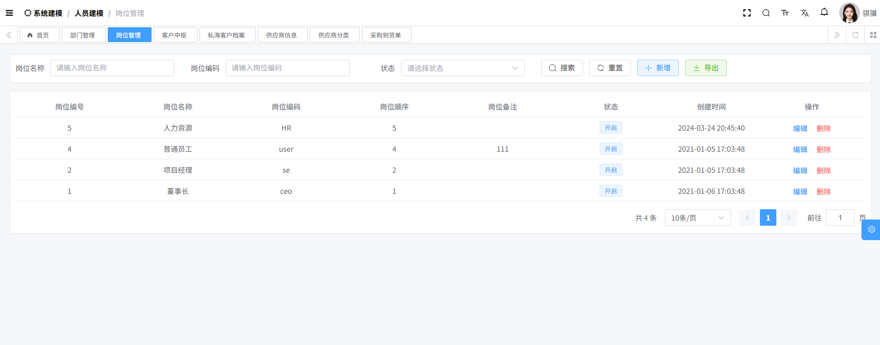

3.1.2部门信息
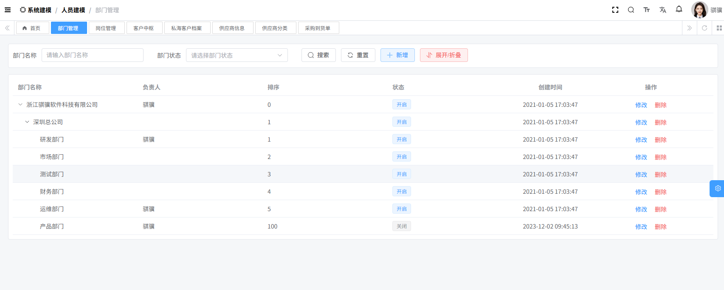

3.1.3用户管理
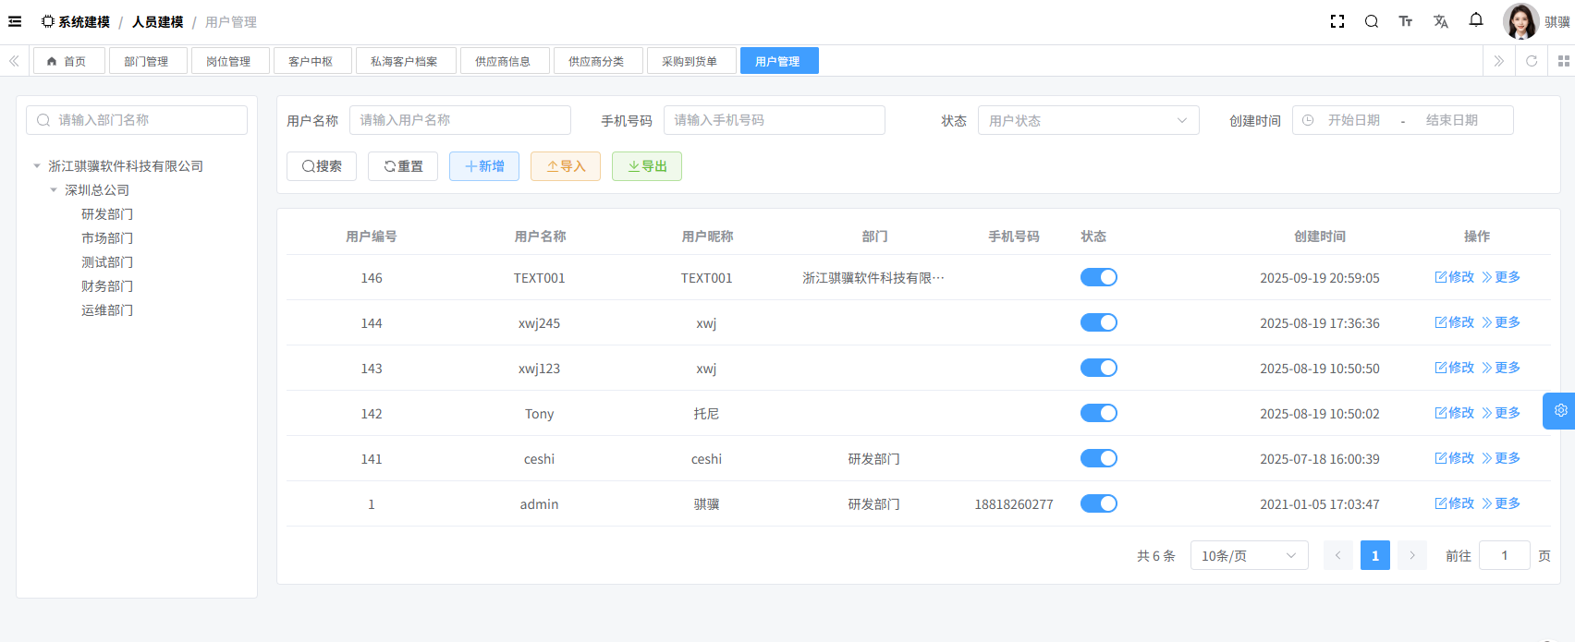

3.2 工厂建模

3.2.1车间信息
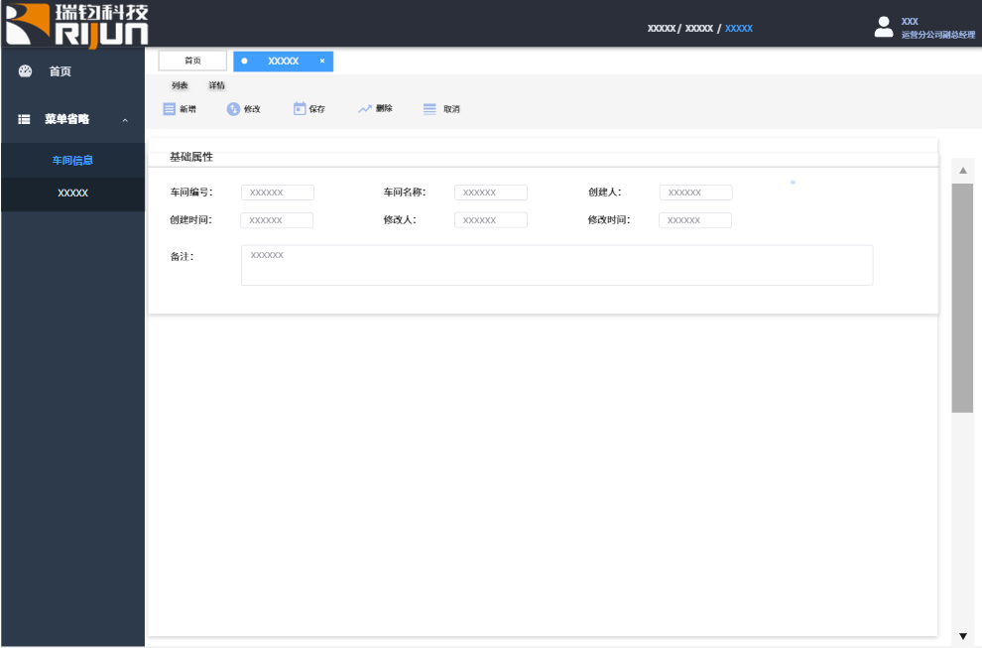

3.2.2加工中心类别
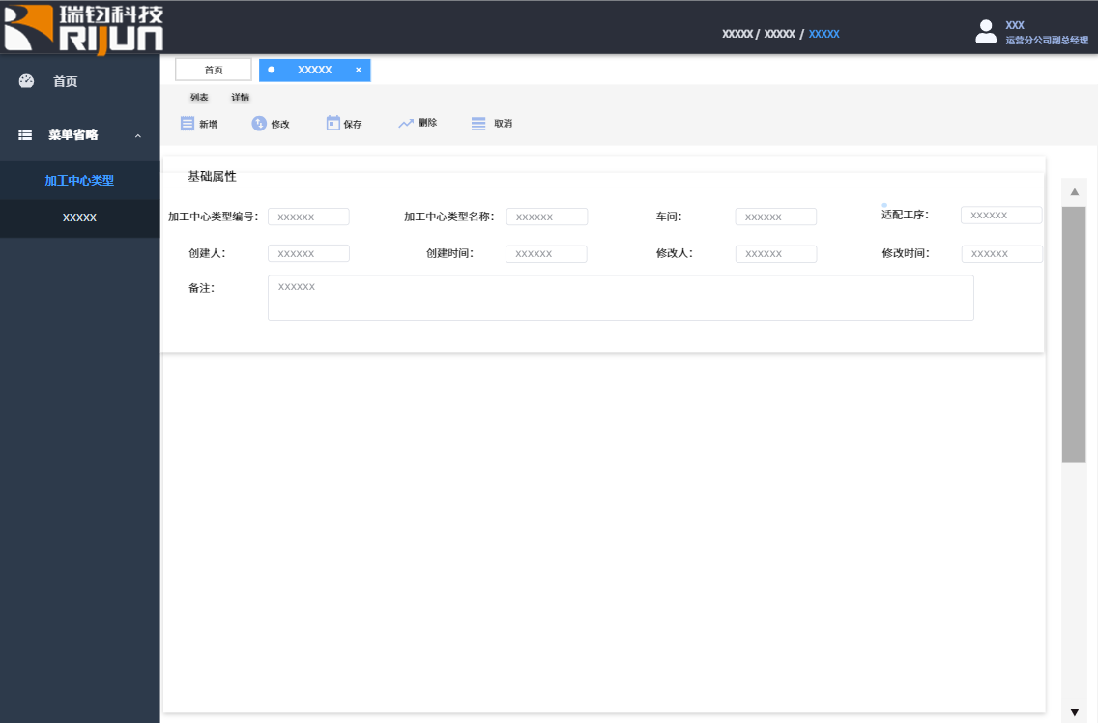
适配工序：加工中心类型绑定适配工序，排产时无论排产类型选择加工中心还是加工中心类别都依据加工中心类型适配工序过滤工单工序任务，排除计划员选错工单工序任务可能性；

3.2.3加工中心信息
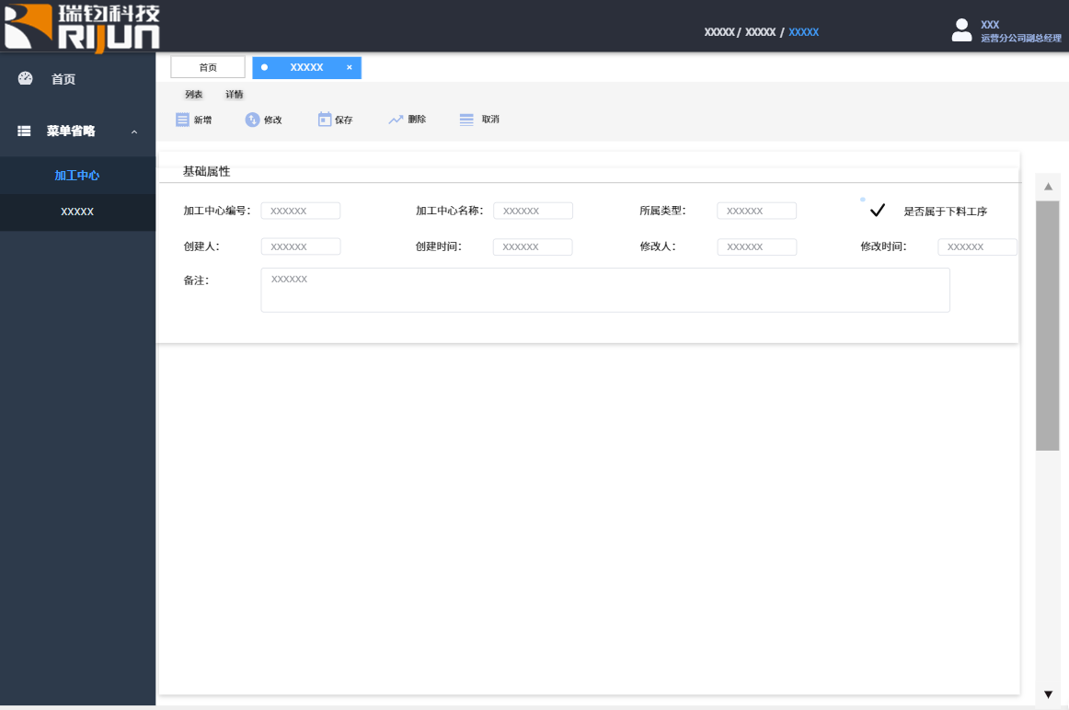
是否属于下料工序：勾选项，用于区分是否属于特殊加工中心，特殊加工中心支持便捷排程和统一报工；

3.3 产品建模

3.3.1物料分类
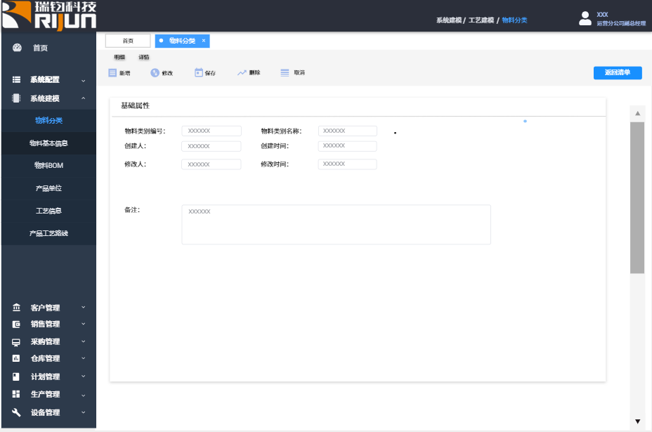

3.3.2物料基本信息
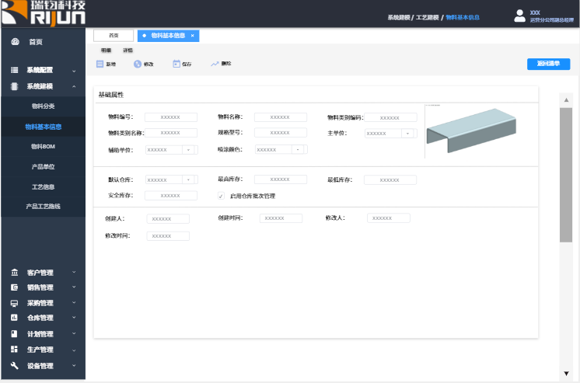
- 物料编号、名称、类型、规格型号、主单位、喷涂颜色为必填项，作为产品基础属性；
- 支持图片上传，在ITC终端生产时可以查看；
- 默认仓库、最高库存、最低库存、安全库存为非必填项，辅助仓库管理；
- 钣金车间物料不启用仓库批次管理，CNC车间物料启用仓库批次管理；

3.3.3工艺信息
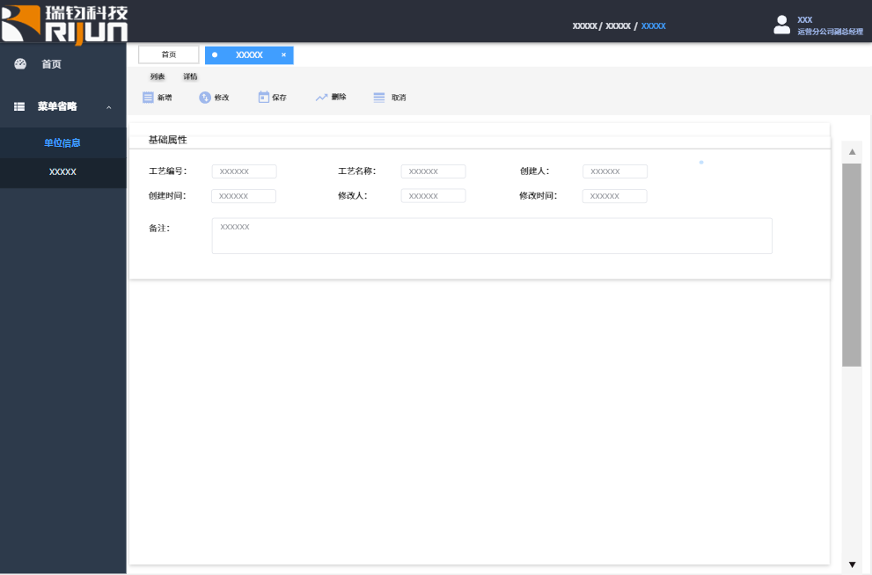

3.3.4产品工艺路线
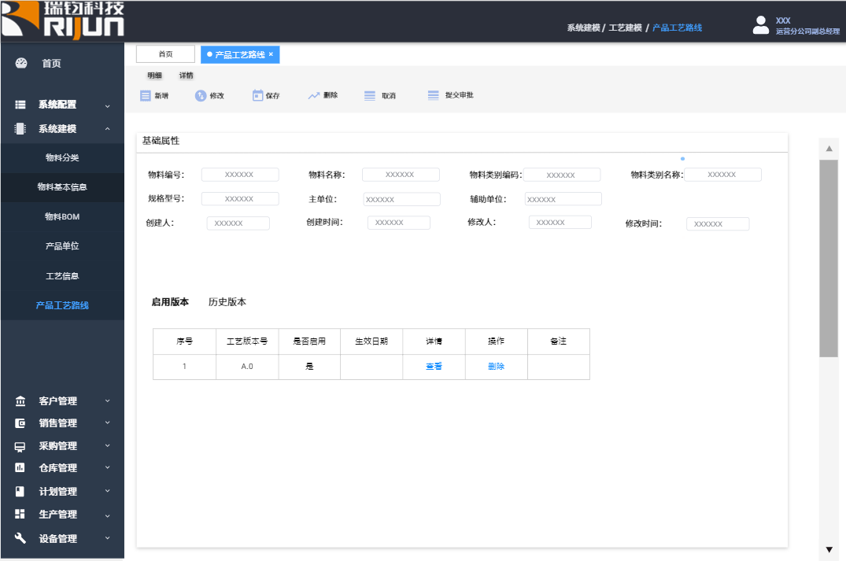
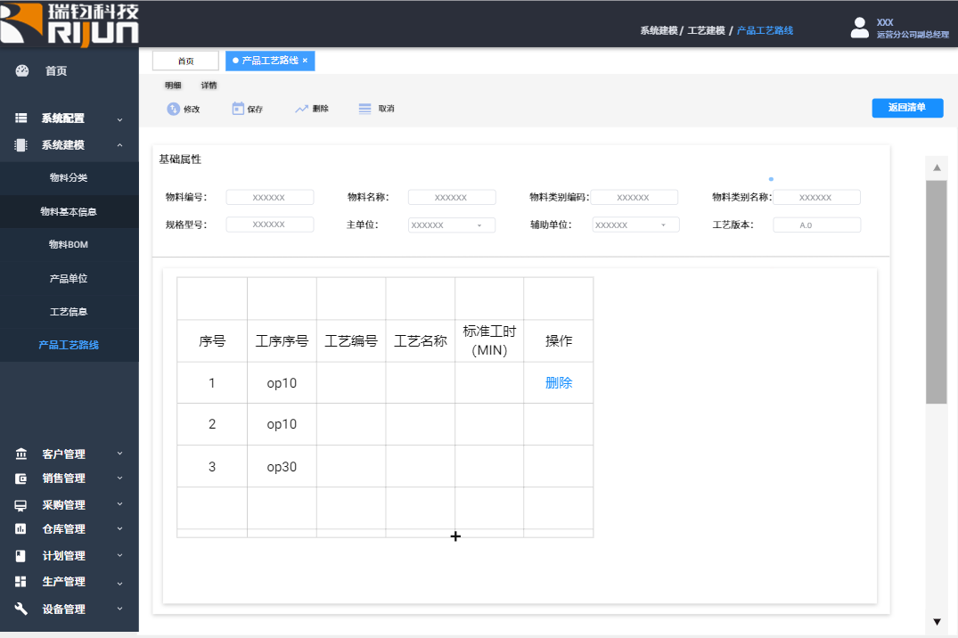
- 钣金车间\CNC车间一个物料同时只存在一个工艺路线版本；
- 工序序号、工艺为必填项，标准工时为非必填项；

3.3.5物料BOM
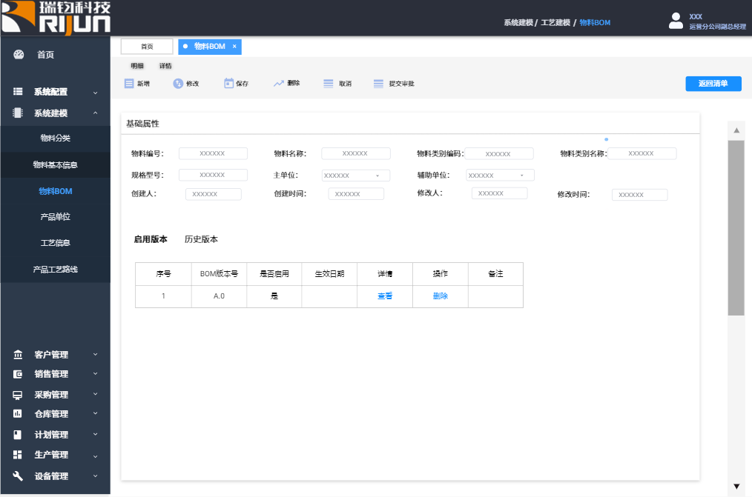
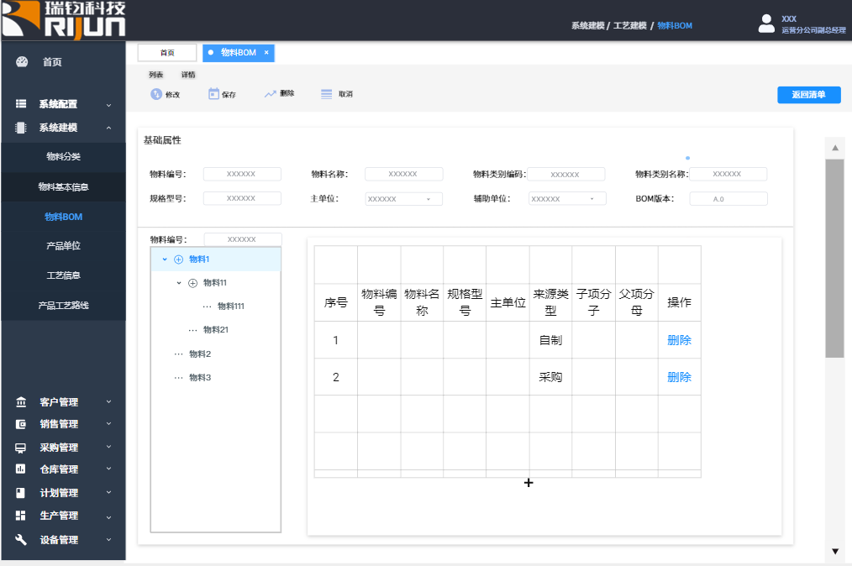
1、 钣金车间\CNC车间一个物料同时只存在一个物料BOM版本；
2、 物料、来源类型、子项分子、父项分母为必填项；

3.4 质量建模

3.4.1检验项目
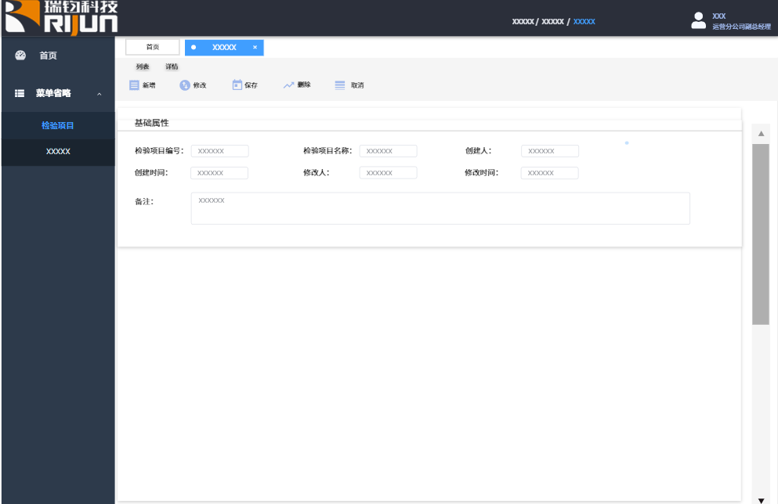

3.4.2检验计划
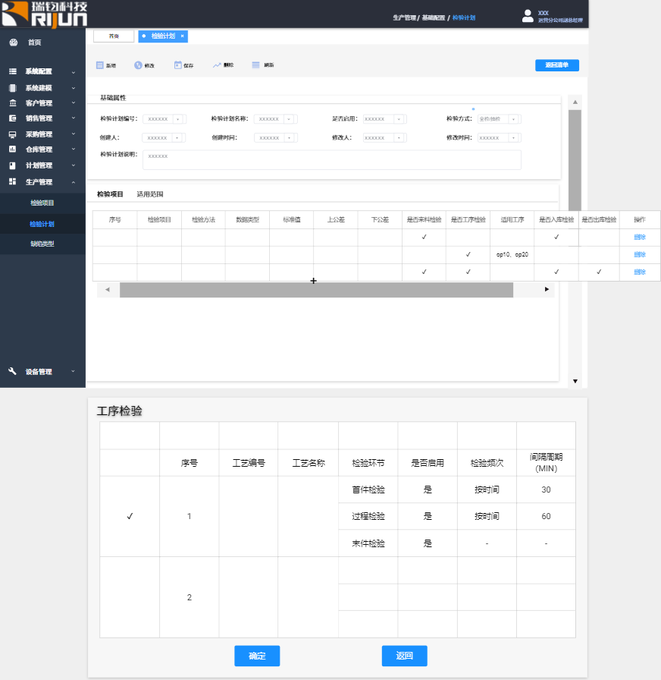
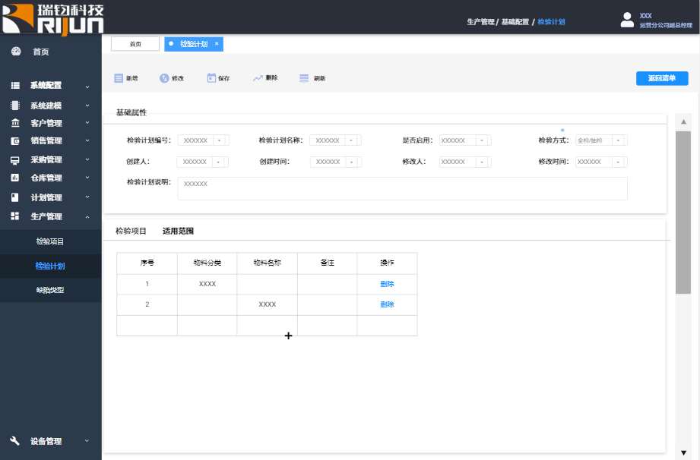
- 检验计划以检验项涉及环节、物料为核心进行设定；
- 客户现场仅考虑来料检验和工序检验，入库检验和出库检验功能保留不适用；
- 来料检验检验触发时，由现场员工填入检验数；
- 工序检验-首件检验依据上料动作触发计时，到时间后跳出弹框由现场员工填入检验数；
- 工序检验-过程检验依据首件检验抽样结束动作触发计时，到时间后跳出弹框由现场员工填入检验数；
- 工序检验-末件检验依据点击加工完成动作触发，默认检验数为1PCS；

3.4.3缺陷类型
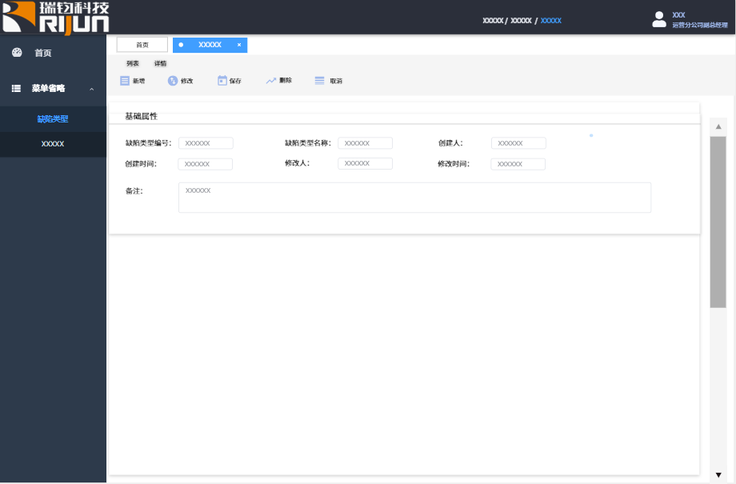

3.5 特殊基础作业项

3.5.1制版信息
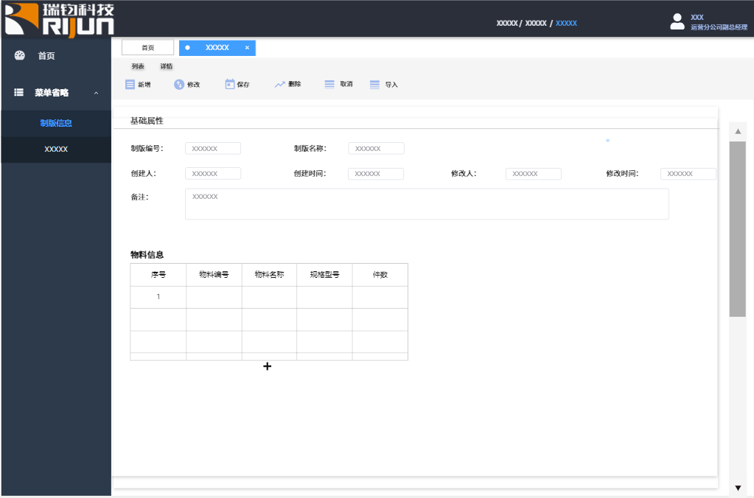
允许导入制版信息，导入方法需要测试后确定；呈现一块板材可以生产的物料信息及件数；

4 钣金车间业务说明

4.1 计划管理

4.1.1流程图

4.1.2流程说明
1、销售订单/预测订单：①线下收集预测订单需求；②录入/导入系统销售订单/预测订单作业项中；
2、订单分配：①选择需要进行订单分配的销售/预测订单②系统依据物料BOM自动拆解物料需求③生成生产工单（成品工单、半成品工单）；
3、生产工单：①确认工单基础信息（数量、时间等），维护计划开始时间和计划结束时间等内容；②提交审核；
4、审核：审核流程系统自定义配置，有对应负责人进行审核；①审核驳回，需要重新修改表单并重新提交审核②审核通过后允许进行生产排产；
5、生产排程：①在系统上选择排产类型（加工中心或加工中心类别）、车间；②选中加工中心（机台）或加工中心类别派发生产工单工序任务，可以修改计划时间和计划数（一个工单工序任务支持派发多个加工中心）；③点击发布；
6、生产报工：①线下生产；②在ITC上按序选择对应机台工序任务进行报工，录入生产总数、不良数，自动计算合格数；

4.1.3软件功能说明

4.1.3.1销售/预测订单
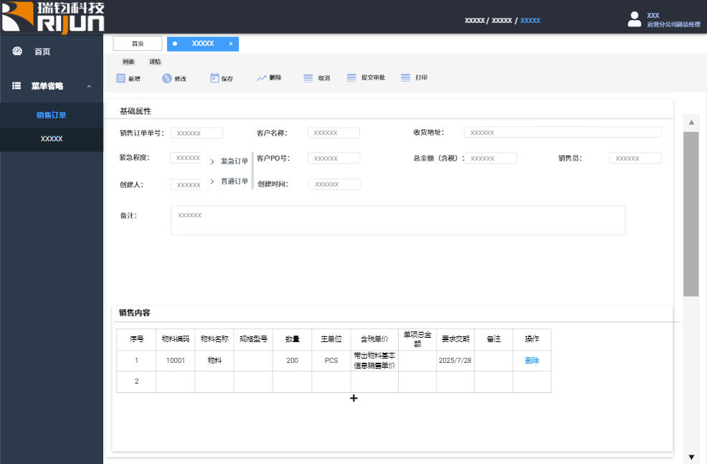
- 支持录入/导入生成销售/预测订单；
- 客户名称、收货地址、客户PO号、总金额为手动输入项，非必填项；
- 销售内容中：物料信息、数量为必填项，其余为选填项；
- 销售/预测订单具备审批流，审批通过后，允许订单分配；

4.1.3.2订单分配
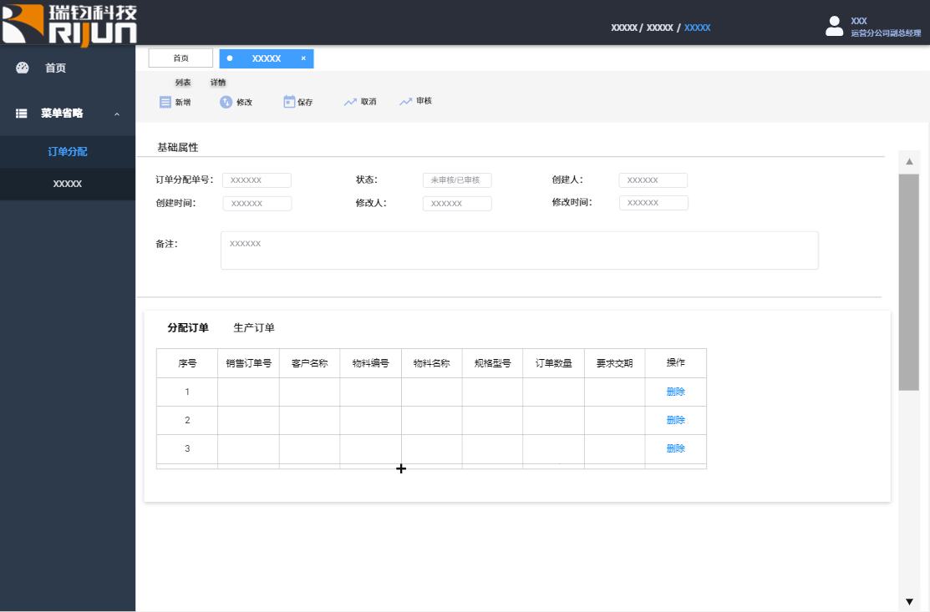
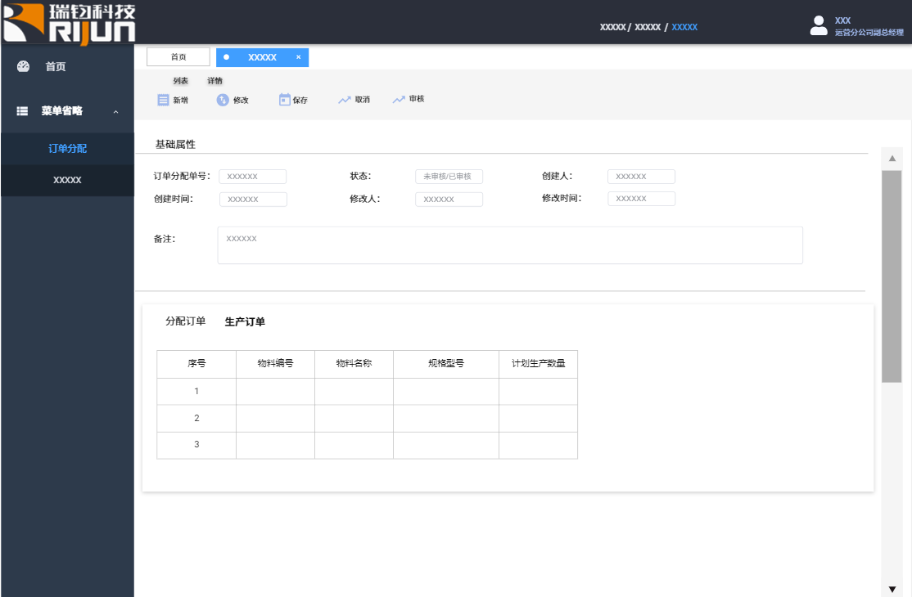
- 选择需要进行物料需求拆解的销售/预测订单（可以单选拆解，也可以多选合并拆解）；
- 系统依据物料BOM系数进行订单拆解，在生产订单页进行预览；
- 订单分配具备审批流，审批通过后，自动生成生产订单；

4.1.3.3生产工单
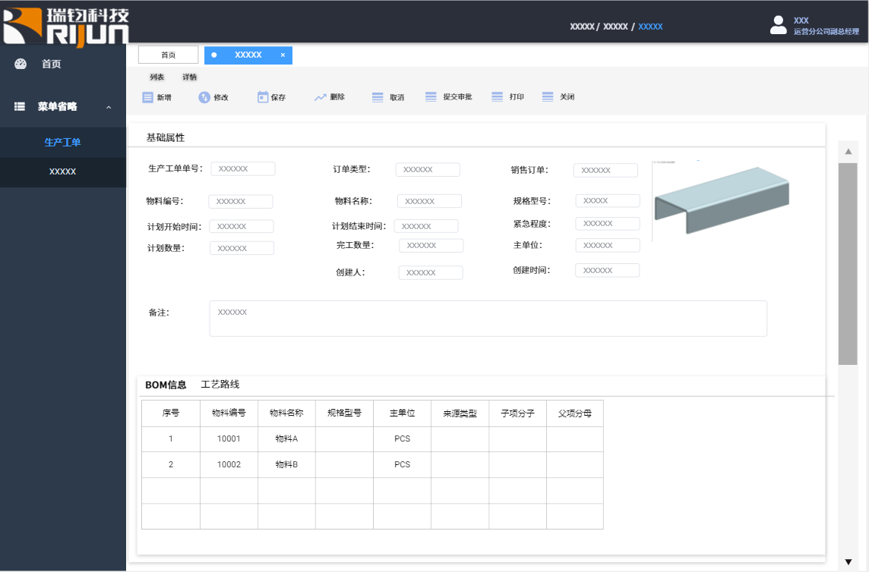
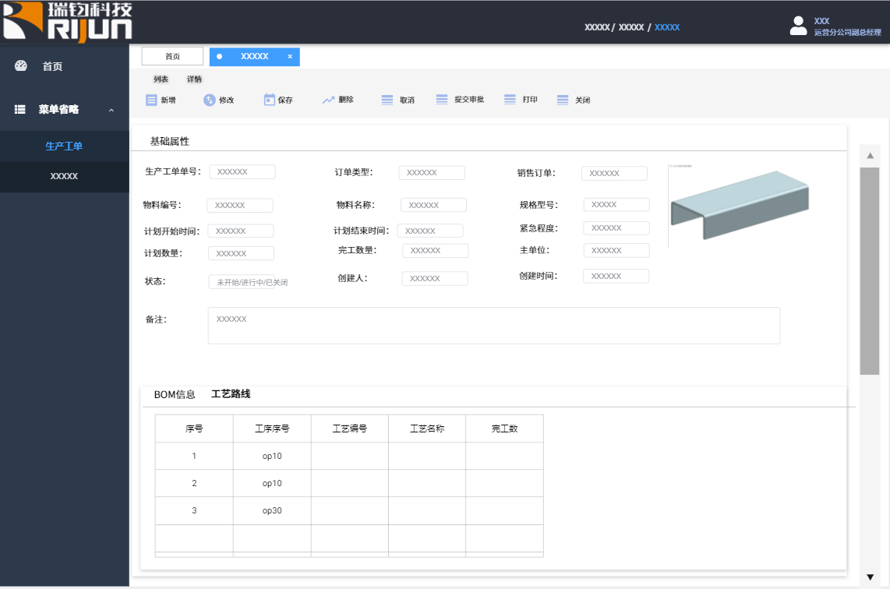
- 生产工单支持订单分配自动生成，也支持点击新增人为录入；
- 钣金车间订单报工类型固定为工序报工；（系统写死）
- 订单类型（分为成品订单、半成品订单）、物料信息、紧急程度等信息，自动生成的生产工单中信息自动带出，手动新增的需要人为维护下；
- 计划开始、结束时间人为维护；
- 状态：分为未开始、进行中、已关闭，存在任意报工即为进行中，已关闭需人为关闭生产工单，工单关闭后连同排产一同在终端关闭；
- BOM和工艺路线来源基础数据，生产工单处仅支持查看不允许修改；
- 生产工单具备审批流，审批通过后允许排程；

4.1.3.4生产排程
针对于钣金车间排程分为两种：①下料便捷排程②通用排程；
依据于加工中心进行自动区分；
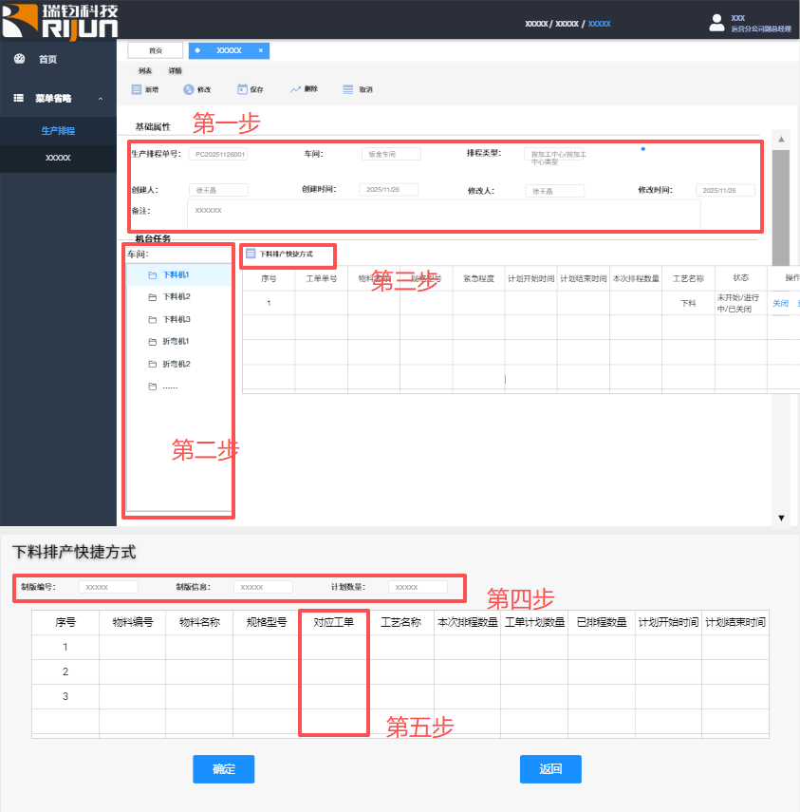
- 排程以车间-加工中心类型/加工中心为维度进行，默认排序方式为按计划结束时间增序排序（即计划结束日期越早的排在前面），可人为调整顺序；
- 选择车间带出，选择排程类型（按加工中心类型/按加工中心），选择加工中心类型/加工中心，点击下料排程快捷方式；
- 选择制版信息及输入计划数量，选择对应工单，点击确定，完成排程；
- 排程状态：分为未开始、进行中、已关闭，存在任意报工即为进行中，已关闭需人为关闭生产排程，当状态处于未开始时允许删除，当状态处于进行中、已关闭时不允许删除；
- 生产排程无审核流程，点击保存后即同步ITC终端；
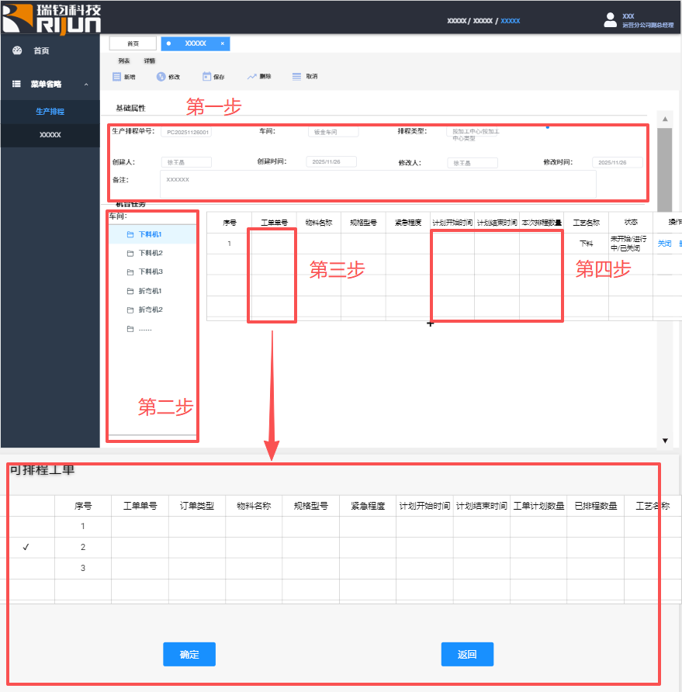
- 排程以车间-加工中心类型/加工中心为维度进行，默认排序方式为按计划结束时间增序排序（即计划结束日期越早的排在前面），可人为调整顺序；
- 选择车间带出，选择排程类型（按加工中心类型/按加工中心），选择加工中心类型/加工中心，选择订单工序，带出剩余应排程数量（可人为修改），修改计划开始/结束日期；
- 排程状态：分为未开始、进行中、已关闭，存在任意报工即为进行中，已关闭需人为关闭生产排程，当状态处于未开始时允许删除，当状态处于进行中、已关闭时不允许删除；
- 生产排程无审核流程，点击保存后即同步ITC终端；

4.2 报工管理

4.2.1流程图

4.2.2流程说明
1、查看任务：①打开ITC排产界面；②查看ITC机台任务；
2、工序报工：①线下生产；②完工后选择对应机台任务进行报工，输入工号和数量（报工频率不固定，可以以班次进行报工，也可以以托板为单位进行报工）；
3、物料流转：将生产完成的半成品进行入库；

4.2.3软件功能说明
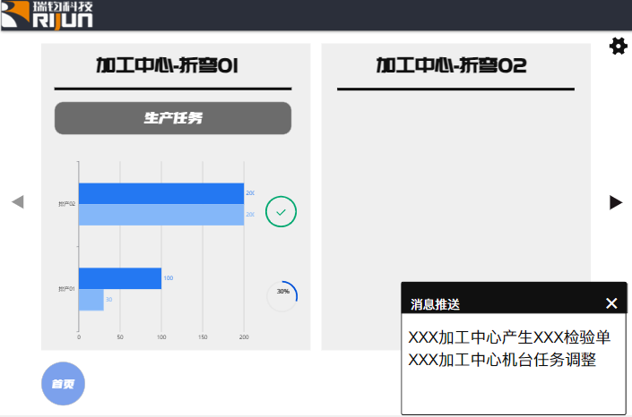
针对于钣金车间报工分为两种：①下料统一报工②通用报工；
依据于加工中心进行自动区分；
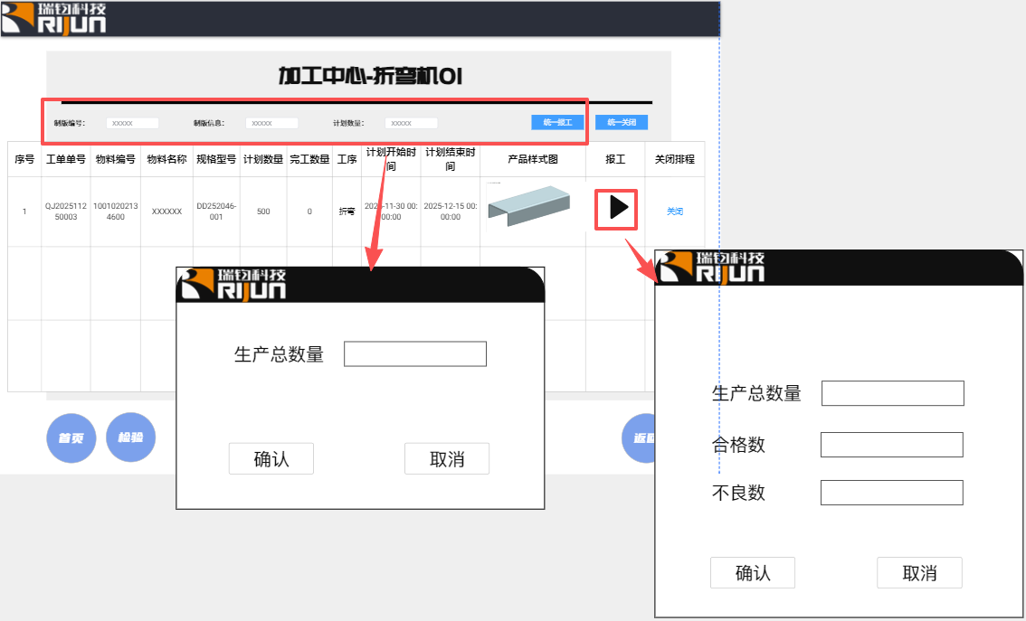
- 选择加工中心，点击查看机台任务；
- 选择制版信息进行统一报工，输入员工工号、生产数量；
- 选择具体工单产品填入不良数，自动重新计算合格数；
注意事项：①下料加工中心为特殊加工中心，不选制版信息时呈现所有任务，选择制版信息后仅呈现对应制版制程信息；②统一报工后，每个工单允许修改一次不良数；

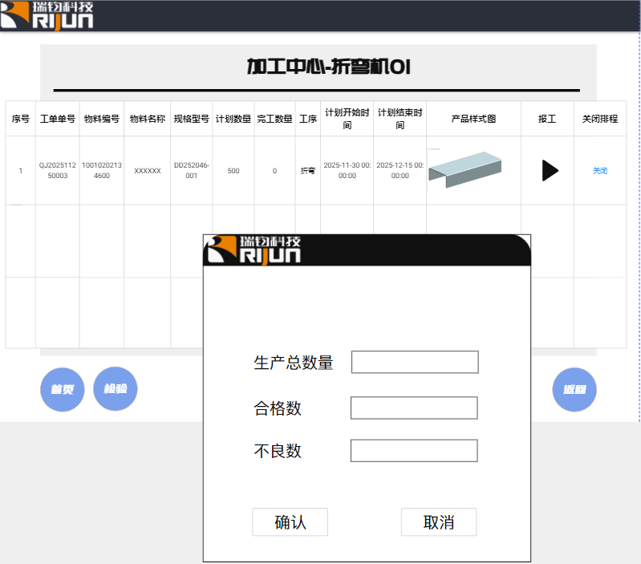
- 选择加工中心，点击查看机台任务；
- 选择机台任务进行报工；
- 输入员工工号；
- 首道工序填入生产数/后道工序修改生产数，填入不良数，自动计算合格数；（当前工序生产数=前道工序合格总数-当前工序已报工生产总数，仅为参考，需要人为修改）
注意事项：①右下角会进行消息推送，主要包含质检单产生和生产任务顺序调整通知；

5 CNC车间业务说明

5.1 计划管理

5.1.1流程图

5.1.2流程说明
1、查看装配车间即时库存：线下定期查看装配车间即时库存，依据物料库存（对比安全库存和最高库存）制定预生产任务；
2、订单分配：①选择需要进行订单分配的销售/预测订单②系统依据物料BOM自动拆解物料需求③生成生产工单（成品工单）；
3、生产工单：①确认工单基础信息（数量、时间等），维护计划开始时间和计划结束时间等内容；②提交审核；
4、审核：审核流程系统自定义配置，有对应负责人进行审核；①审核驳回，需要重新修改表单并重新提交审核②审核通过后允许进行生产排产；
5、生产排程：①在系统上选择排产类型（加工中心）、车间；②选中加工中心（机台）派发生产工单工序任务，可以修改计划时间和计划数（一个工单工序任务支持派发多个加工中心）；③点击发布；
6、生产报工：①线下生产；②在ITC上按序选择对应机台工序任务进行报工，录入生产总数、不良数，自动计算合格数；

5.1.3软件功能说明

5.1.3.1销售/预测订单

- 支持录入/导入生成销售/预测订单；
- 客户名称、收货地址、客户PO号、总金额为手动输入项，非必填项；
- 销售内容中：物料信息、数量为必填项，其余为选填项；
- 销售/预测订单具备审批流，审批通过后，允许订单分配；

5.1.3.2订单分配


- 选择需要进行物料需求拆解的销售/预测订单（可以单选拆解，也可以多选合并拆解）；
- 系统依据物料BOM系数进行订单拆解，在生产订单页进行预览；
- 订单分配具备审批流，审批通过后，自动生成生产订单；

5.1.3.3生产工单


- 生产工单支持订单分配自动生成，也支持点击新增人为录入；
- 钣金车间订单报工类型固定为批次报工；（系统写死）
- 订单类型、物料信息、紧急程度等信息，自动生成的生产工单中信息自动带出，手动新增的需要人为维护下；
- 计划开始、结束时间人为维护；
- 状态：分为未开始、进行中、已关闭，存在任意报工即为进行中，已关闭需人为关闭生产工单，工单关闭后连同排产一同在终端关闭；
- BOM和工艺路线来源基础数据，生产工单处仅支持查看不允许修改；
- 生产工单具备审批流，审批通过后允许排程；

5.1.3.4生产排程
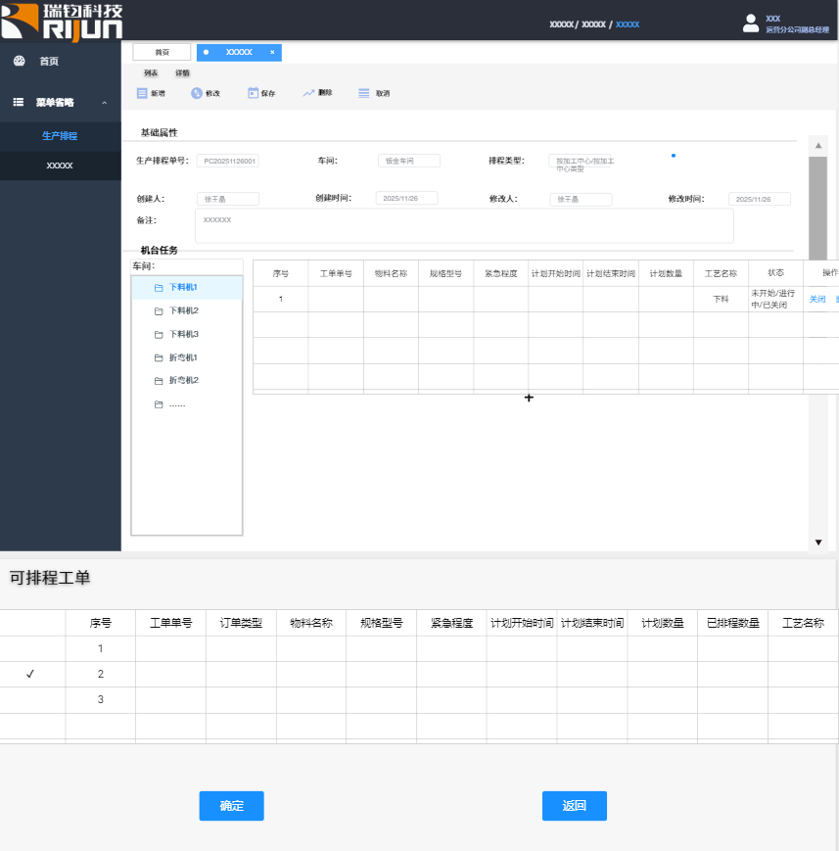
- 排程以车间-加工中心类型/加工中心为维度进行，默认排序方式为按计划结束时间增序排序（即计划结束日期越早的排在前面），可人为调整顺序；
- 选择车间带出，选择排程类型（按加工中心），选择加工中心，选择订单工序，带出剩余应排程数量（可人为修改），修改计划开始/结束日期；
- 排程状态：分为未开始、进行中、已关闭，存在任意报工即为进行中，已关闭需人为关闭生产排程，当状态处于未开始时允许删除，当状态处于进行中、已关闭时不允许删除；
- 生产排程无审核流程，点击保存后即同步ITC终端；

5.2 报工管理

5.2.1流程图

5.2.2流程说明
1、查看任务：①打开ITC排产界面；②查看ITC机台任务；
2、工序报工：①选择对应机台任务；②点击开始加工，输入员工工号；③点击上料，扫描托板码；④线下生产；⑤完工后进行报工（必须以托板流转单位进行报工）；
3、物料流转：将生产完成的半成品流转至下道工序；（遇到未生产完需要将物料拉走的情况，需要进行部分报工；遇到生产完成的物料仅拿走部分，需要进行批次拆分）

5.2.3软件功能说明

5.2.3.1生产报工

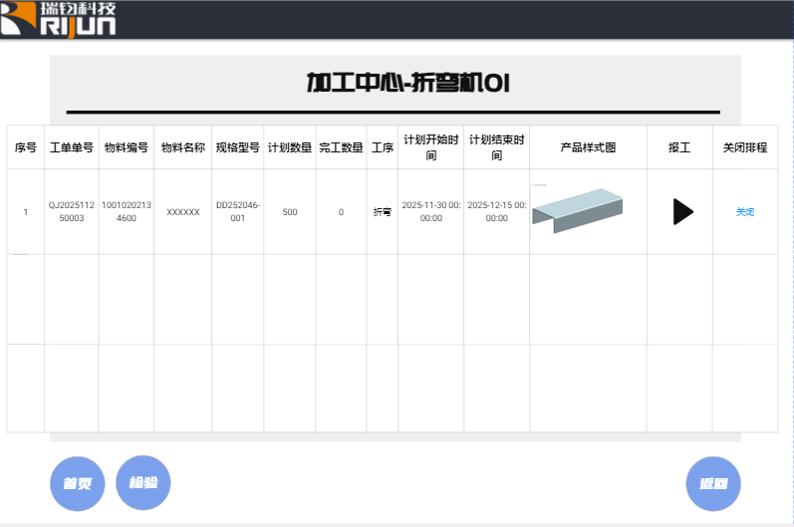
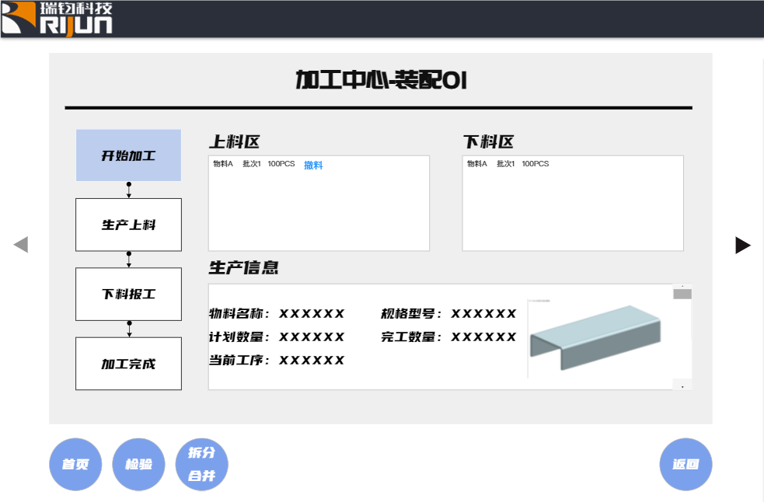
- 选择机台任务，点击报工进入报工界面；
- 点击开始加工，输入员工工号：
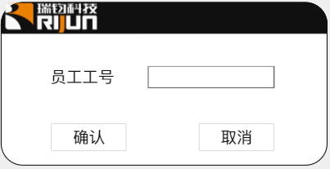
- 点击开始上料，扫描托板码标签：
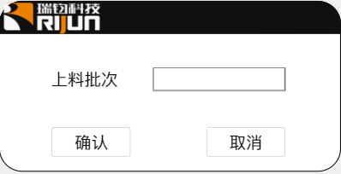
- 线下生产结束后点击下料报工，扫描新托板码、修改生产数、输入不良数，自动计算合格数；（若尚未生产完，就需要将物料拿走，操作一致，仅填写数量差异）
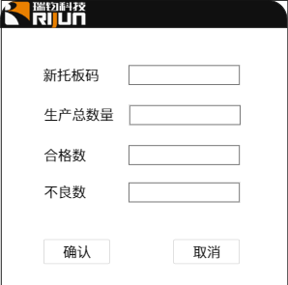
- 重复点击生产上料、下料报工进行生产，直到班次任务全部完成后，点击加工完成，输入员工工号；
注意事项：①报工时考虑插单现象，需要实现提前报工，撤掉目前已上物料功能，实现订单切换；②右下角会进行消息推送，主要包含质检单产生和生产任务顺序调整通知；

5.2.3.2批次拆分
1、点击批次拆分合并功能，选择批次拆分或批次合并；
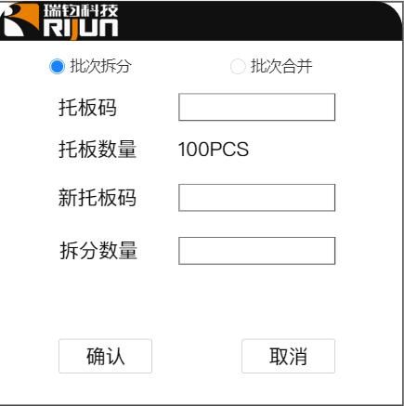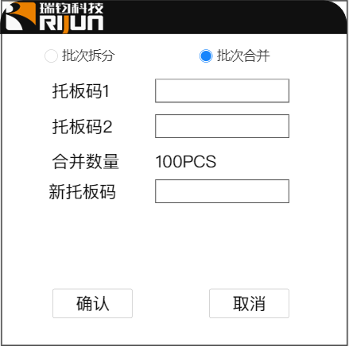
- 批次拆分：扫描需要拆分托板码，带出原有数量，扫描新托板码，填入拆分数量（指需要拆出来多少），点击确认完成批次拆分；
- 批次合并：扫描需要合并的托板码1和2，带出合并后总数量，扫描新托板码（可以是1或者2或者其他），点击确认完成批次合并；

.3 质量管理

5.3.1流程图

5.3.1.1来料检验

5.3.1.2工序检验

5.3.2流程说明

5.3.2.1来料检验
1、产品研发时确定控制计划，依托于控制计划在系统中录入检验计划；（客户仅CNC车间进行来料检验，仅存在抽检，且每个批次都要抽检）
2、采购到货时，清点到货数量并录入单据，审核通过后，若存在检验计划，则自动生成来料检验单；
3、进行来料检验，检验员抽检时录入检验值，质量专员需判断整个来源批次结果：合格/让步接受/报废，判定结果为报废则不允许入库；
4、检验完成后，质量专员还需要针对检验不良品进行缺陷登记和处置评审：让步接受/报废（整个批次的判定和不良品的判定需要分两次进行，整个批次的结果判定代表对整个批次的处置，不良品的判定是针对单独不良品的处置）；

5.3.2.2工序检验（是否离线检验待定：比如三坐标检验）
1、产品研发时确定控制计划，依托于控制计划在系统中录入检验计划；（客户仅CNC车间进行来料检验，仅存在抽检）
2、生产时依据检验计划自动触发工序检验：
1）首件检验：依据上料动作触发计时，到时间后跳出弹框由现场员工填入检验数；
2）过程检验：依据首件检验抽样结束动作触发计时，到时间后跳出弹框由现场员工填入检验数；
3）末件检验：依据点击加工完成动作触发，默认检验数为1PCS；
3、系统自动生成检验单，质检员根据要求进行检验，录入检验值；
4、检验完成后，质量专员还需要针对检验不良品进行缺陷登记和处置评审：让步接受/报废/返工返修；

5.3.3软件功能说明

5.3.3.1检验单
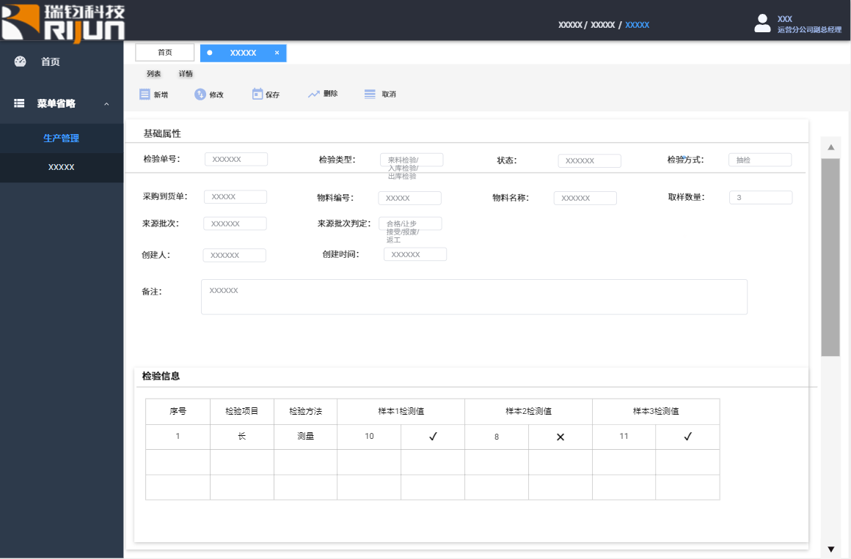
- 检验类型、状态、采购到货单、物料等信息都是系统自动带出，来料检验时需要手动修改取样数量，判定来源批次结果；
- 检验信息的录入：依据检验项进行录入，系统自动判定结果；
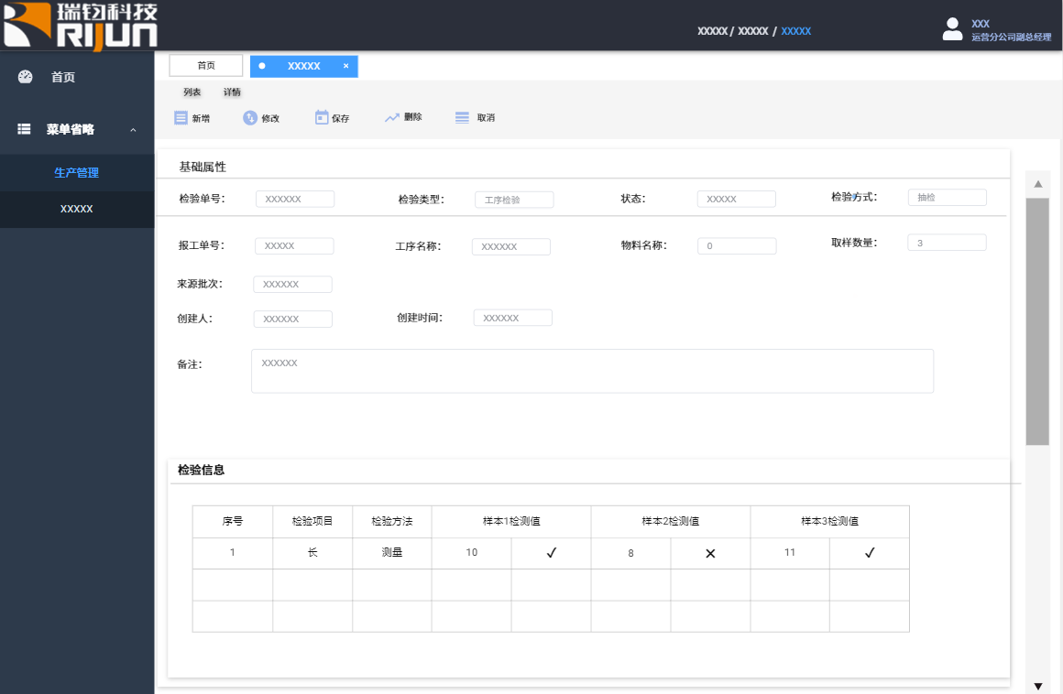

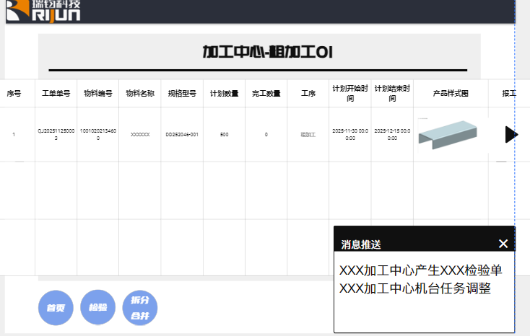
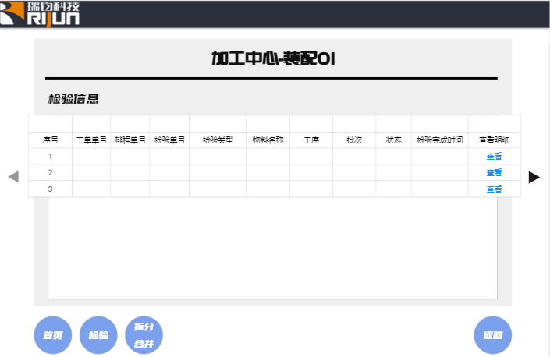
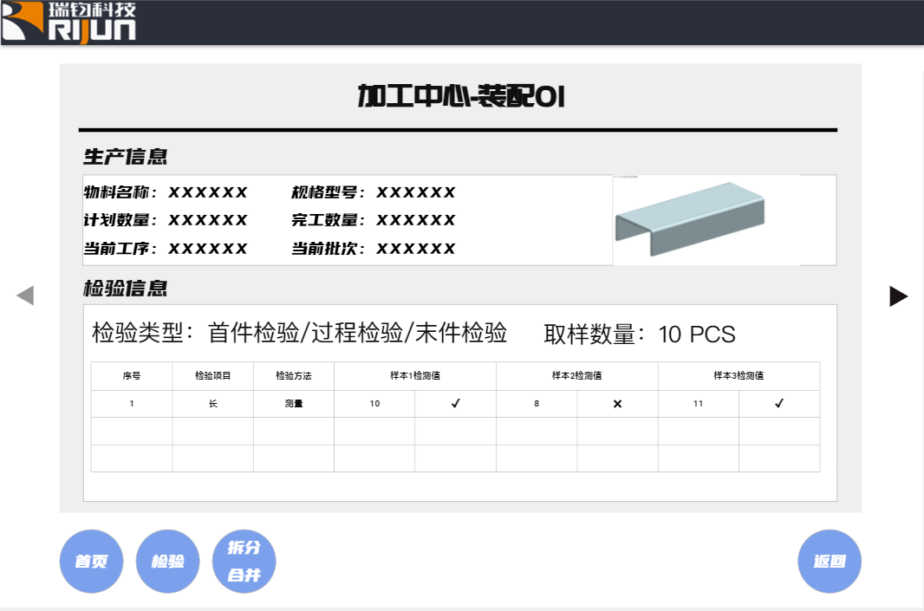
- 检验类型、状态、报工单号、物料、取样数量等信息都是系统自动带出；
- 检验信息的录入：依据检验项进行录入，系统自动判定结果；
- ITC检验时，对应加工中心只能看到自己的检验单；
- 工序质检时增加校验：未完成机台-任务相关所有质检单，不允许加工完成；

5.3.3.2不良品登记处置
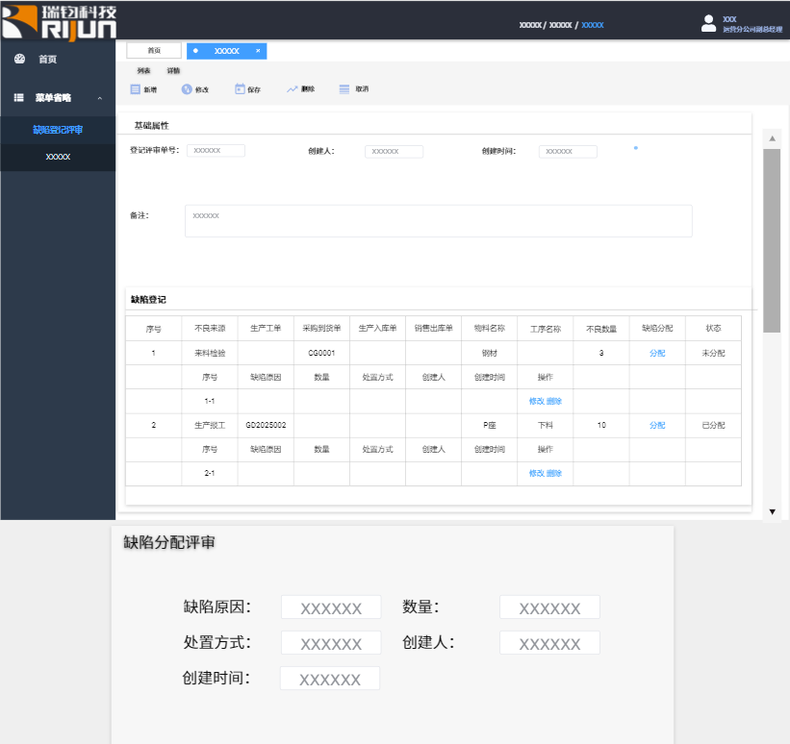
- 进行缺陷评审：选择不良来源（来料检验、首件检验、过程检验、末件检验）；
- 进行缺陷分配，选择缺陷类型（支持多选）；
- 进行处置判定：让步接受/报废/返工返修；

5.3.3.3可疑品追溯
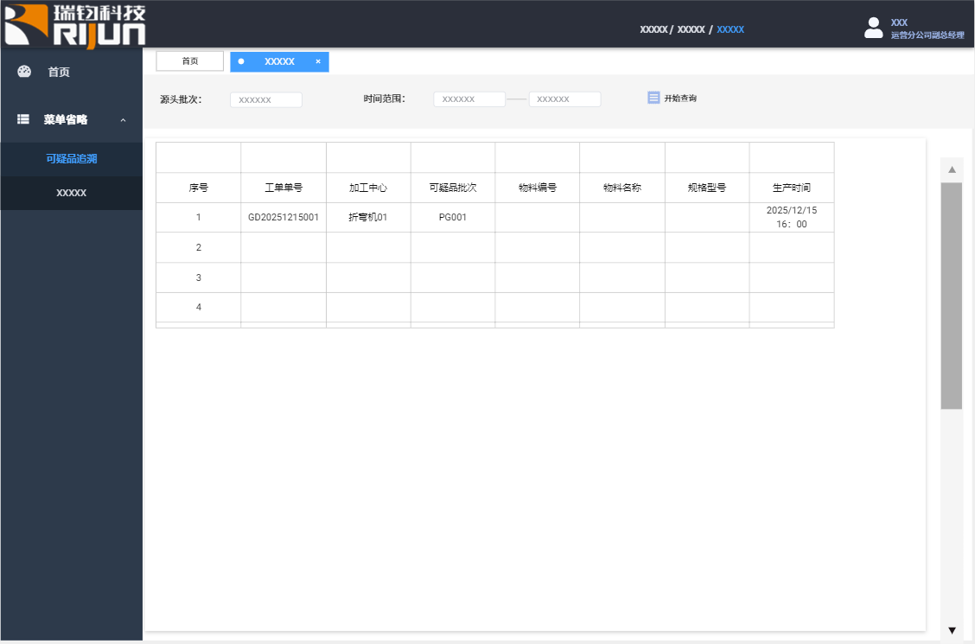
- 检索条件：源头批次（托板码）、时间范围；；
- 查询逻辑：输入源头批次、时间范围，按照源头批次查询生产机台所有批次，筛选出以源头批次为中心点，前后时间节点未检验合格的所有批次
- 支持在查询出来的结果上方再次模糊查询；

6 作业项导入说明
导入作业项 | 导入方法 | 导入文件准备情况 | 导入文件名称
销售/预测订单 | 前端导入
生产排程 | 前端导入
制版信息 | 前端导入
人员信息 | 数据库导入
期初库存 | 数据库导入
物料基本信息 | 数据库导入
物料BOM | 数据库导入
物料工艺路线 | 数据库导入

7 接口说明
接口名称 | 方向 | 方法 | 用途 | 接口明细
入库接口 | MES→地堆库 | WebAPI | 业务数据同步 | 详见接口文档
出库接口 | MES→地堆库 | WebAPI | 业务数据同步 | 详见接口文档
库内接口 | MES→地堆库 | WebAPI | 业务数据同步 | 详见接口文档

8 硬件说明
硬件名称 | 用途 | 数量 | 备注
PC | 系统操作主要界面，支持报表查看等； | 待定
PAD | 生产报工操作主要界； | 待定
PDA | CNC车间仓库使用 | 待定
服务器 | 软件服务器 | 1 | 两台机器如果不考虑加VM的情况下  内存：64G -> 256G  加VM考虑更换CPU，目前使用的都是单颗 4210R CPU，其中一台10个核心已用满，建议更换>= 20核心CPU * 2
硬件清单数量不影响业务流程，具体数量以客户采购数量为准；

备注：
待确认问题：1、下料便捷排程时对应工单实现自动对应，业务逻辑需要在1月中旬前定义，由乙方主导沟通确认；

甲方项目经理：________________ 乙方项目经理：________________
签订日期：________________ 签订日期：________________

